МЕЖПОСЕЛЕНЧЕСКОЕ МУНИЦИПАЛЬНОЕ БЮДЖЕТНОЕ УЧРЕЖДЕНИЕ КУЛЬТУРЫ

«ВЕРЕЩАГИНСКАЯ ЦЕНТРАЛЬНАЯ РАЙОННАЯ БИБЛИОТЕКА»

ИННОВАЦИОННО-МЕТОДИЧЕСКИЙ ОТДЕЛ



***Библиотека***

***Информация***

***События***

***ВЕСТИ***

***из библиотек Верещагинского района***

***Вып. № 1 – 2019 г.***

***В сборник вошла информация о библиотечных мероприятиях***

***1 квартала 2019 года***

## ОФИЦИАЛЬНАЯ ХРОНИКА

## Библиотека в теме: Год театра



5 марта в центральной районной библиотеке им. В.Г. Мельчакова состоялся семинар для сельских библиотекарей «Библиотека в теме: Год театра». Собравшиеся посмотрели видеорепортаж с Открытия Года театра в России, которое состоялось 13 декабря 2018 г. в старейшем театре нашей страны – Ярославском академическом театре. Также был просмотрен видеофильм об истории рождения театра.

Заведующая инновационно-методическим отделом Н.Г. Нахиева подготовила для коллег консультацию – методические подсказки по оформлению выставочных экспозиций и созданию театральных фотозон в библиотеках. И.А. Сазонова, главный библиограф центральной районной библиотеки, провела презентацию рекомендательного списка литературы о театре и представила лучшие книги с выставки «Как хорошо, что есть театр!».

Интересным опытом проведения мероприятий, посвящённых Году театра, поделилась Ольга Леонидовна Кузнецова, заведующая отделом обслуживания центральной районной библиотеки. Сельские библиотекари с удовольствием приняли участие в весёлых играх и конкурсах «Театральная мозаика», которую провела Н.Н. Миронова, библиотекарь отдела обслуживания.

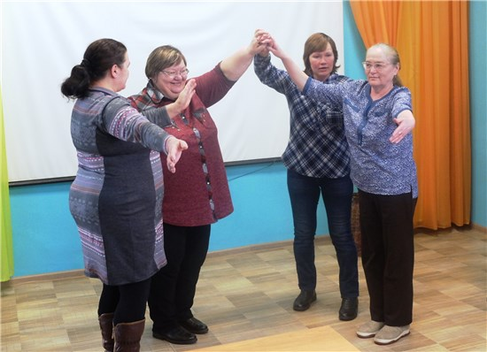

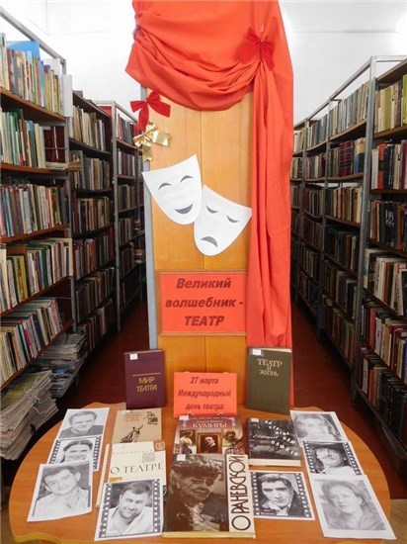Год театра продолжается в России уже третий месяц. Библиотекари приступили к проведению мероприятий, посвящённых театральной тематике. Влюбить читателей в литературу, поэзию, помочь сформировать художественный вкус, содействовать развитию творческих способностей, привить потребность в познании прекрасного – вот задачи, которые должна решать библиотека в этом году.

На семинаре состоялся также пробный краеведческий диктант «Храним любовь к отеческой земле» (к 95-летию образования Верещагинского района), который подготовила и провела Е.Ф. Конева, методист инновационно-методического отдела. Диктант прошёл в форме тестирования. Библиотекари показали хорошие знания по истории родного края.

Накануне Международного женского дня, сотрудников библиотек поздравил педагог Верещагинской школы искусств Вадим Евгеньевич Шабалдин, который исполнил замечательные стихи и песни, посвящённые женщине.

## ЦЕНТРАЛЬНАЯ РАЙОННАЯ БИБЛИОТЕКА им. В.Г.Мельчакова

## Была бы свинка – будут и поросятки!

Прошла череда новогодних праздников, но у русских людей есть ещё один необычный праздник – Старый Новый год. 10 января центральная районная библиотека имени В.Г. Мельчакова провела для членов районного общества «Память сердца» «староновогодний» вечер «Была бы свинка – будут и поросятки». Ведущими встречи были библиотекарь Нина Николаевна Миронова и заведующая отделом комплектования Светлана Павловна Антимонова.

Праздничную программу открыл замечательный концерт, подготовленный вокальной группой «Любимые песни» (руководитель Е.И.Уточкина). Участницы группы задорно и весело исполнили несколько песен, чем очень порадовали гостей библиотеки. Градус настроения поднялся к максимальному значению!

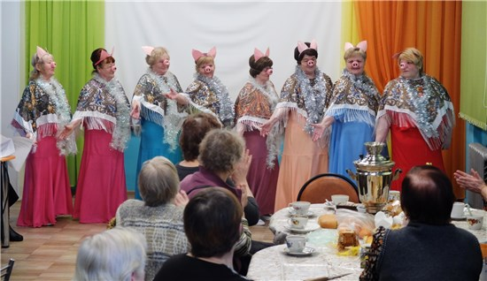

В программе вечера были и песни, и танцы, и стихи, и тосты. Кроме того, с Рождества начинаются гадания. Заглянуть в будущее желает каждый: и стар, и млад. Поэтому и в этот вечер не обошлось без предсказаний и шуточного гороскопа.

В завершение праздника каждый гость мысленно загадал то желание, которое он хотел бы реализовать в 2019 году. А чтобы оно сбылось, нужно было дать новогоднее обещание, которое вытянул случайным образом из мешочка каждый загадывающий. Обещания оказались самыми необычными и неожиданными, например: «Я загадала желание, и чтобы оно исполнилось, я обещаю в 2019 году написать письмо самой себе, в котором я расскажу о трёх самых замечательных днях этого наступившего года. А затем прочитать его в кругу близких и родных в свой 99-ый день рождения!». Воодушевились все! До новых свершений в наступившем году!

Программу подготовила заведующая отделом обслуживания Ольга Леонидовна Кузнецова. На вечере присутствовали 34 человека.

## Снежная-нежная сказка зимы

12 января в центральной библиотеке им. В.Г. Мельчакова состоялась первая в наступившем году встреча участников творческого объединения «Подсолнух». Она была посвящена неповторимому времени года – зиме.

Встреча началась с чествования зимних именинников «Подсолнуха», местных авторов Светланы Владимировны Лесной, Фаины Вячеславовны Зверевой, а особое внимание было уделено самобытному художнику Николаю Яковлевичу Белоусову, который отметил недавно свой юбилей. Выставку его работ «Не надо мне дорог других…» представила Людмила Фёдоровна Патракова. Николай Яковлевич создаёт свои картины в необычной технике – живопись шариковыми и гелевыми ручками. Каждая его картина – это откровенная исповедь автора, которую надо понять и прочувствовать. Замечательные музыкальные композиции подарили именинникам гитаристы Вадим Евгеньевич Шабалдин и его воспитанник Захар Мальцев, а также Екатерина Шаврина (флейта).

Снежная-нежная сказка зимы, снова тобой очарованы мы… В ажурное снежное кружево сплетались зимние стихи, которые читали участники встречи. Ведущая вечера Татьяна Степановна Боталова предоставила слово каждому, кто пожелал выступить. В уютном зале библиотеки прозвучали и стихи известных поэтов (А.Фета, К. Бальмонта, Б. Пастернака), и творения собственного сочинения. А участница объединения Елена Фёдоровна Конева представила собравшимся видеоролик «Зима в Верещагино».

Приятным сюрпризом стало появление на вечере поэта из г. Чусового, нашего земляка Сергея Владимировича Старкова и его спутницы Надежды Тихоновой из Добрянки. Гости порадовали верещагинцев своим замечательным творчеством.

Весь вечер чудесные зимние стихи чередовались с любимыми песнями («Такого снегопада…», «Три белых коня» и др.), которые исполнили Вадим Шабалдин и Захар Мальцев. А закончилась встреча совместным исполнением под караоке песни «Зима».

## Волшебный квадрат студента

25 января российское студенчество отмечает свой праздник – День студента (Татьянин день). В преддверии праздника, 21 января, сотрудники центральной районной библиотеки имени В.Г. Мельчакова провели для первокурсников Пермского кооперативного техникума познавательно-развлекательную программу «Волшебный квадрат студента».

Студенты, разделившись на три команды («Чёрный квадрат», «Тривиалы» и «Зенит – чисто парни»), пустились по девяти секторам «Волшебного квадрата».

Ребята познакомились с историей праздника, а затем отвечали на вопросы по правам студента в игре «Что? Где? Когда?». Из других секторов первокурсники получили информацию о приметах Татьянина дня, полезные советы и просто улыбнулись, посмотрев юмористические видео о студенческих буднях. Заключительный конкурс «Шпаргалка» определил победителя игровой программы. Ребятам необходимо было на маленьком клочке бумаги написать разборчиво фрагмент из сказки о Руслане и Людмиле, при этом уместив на нём как можно больше текста. А затем спрятать шпаргалку так, чтобы преподаватель (Т.В. Ларионова) не смогла её обнаружить. У всех трёх команд количества текста вместилось примерно одинаково, а вот спрятать шпаргалку удачно смогли две команды, а представитель «Зенита» был разоблачён. Но это обстоятельство не помешало «Зениту» одержать победу в игре! Они стали победителями, набрав 12 баллов за всю программу. Вторыми стали игроки «Чёрного квадрата» (11,5 баллов). Отстав совсем немного (10 баллов) от своих однокурсников, «Тривиалы» заняли третью ступень пьедестала.

Поскольку день студента – это ещё и день Татьяны, то для представительниц этого красивого имени был приготовлен небольшой подарок от библиотеки (блокнот и ручка). Среди студенток Татьян не оказалось, поэтому приятный сюрприз получила преподаватель – Татьяна Васильевна.

Мероприятие, участниками которого стали 21 человек, провели заведующая отделом обслуживания Ольга Леонидовна Кузнецова и библиотекарь абонемента Нина Николаевна Миронова.

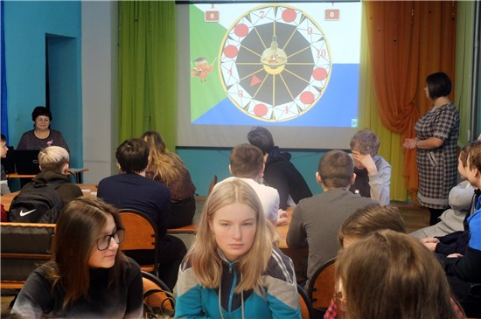

## Улыбка фортуны, или День Татьяны – студентов день

Накануне Дня российского студенчества, 24 января, сотрудники центральной районной библиотеки имени В.Г. Мельчакова провели для студентов Верещагинского многопрофильного техникума, проживающих в КГАУ «Управлением общежитиями СПО ПК», плэй-шоу «Улыбка фортуны, или День Татьяны – студентов день».

На вопрос ведущей, библиотекаря Нины Николаевны Мироновой, знают ли ребята историю праздника, не последовало ответа, поэтому для них был продемонстрирован видео-фильм, рассказывающий историю Дня студента в России.

Студенты участвовали в викторине «Как называется?», в конкурсах «Покажи жестом» и «Без единого слова», продемонстрировав свои изобретательность и находчивость, свойственные всем студентам. Просмотр юмористических видео на тему студенчества, сдачи экзаменов и примет, связанных с этим, только добавили градус хорошего настроения ребятам.

С Днём студента, верещагинские представители студенческой братии! Удачи на экзаменах! Ни пуха, ни пера!

Мероприятие, участниками которого стали 45 человек, подготовила заведующая отделом обслуживания Ольга Леонидовна Кузнецова.

## А вы любите театр?

«А вы любите театр?» – под таким названием 28 января в центральной библиотеке прошло очередное занятие Школы здоровья «Ладушка», посвященное Году театра.

Целительная сила театрального искусства известна с древних времён. Сегодня все думающие врачи ищут безопасные способы лечения и оздоровления людей и в этих поисках неизбежно обращают свой взгляд к искусству. Неоценимую помощь может оказать и театр. Театр может заменить таблетку? Эта мысль фантастическая, но отнюдь не утопическая! Интересной информацией о целительном воздействии театра на организм человека поделилась И.А. Сазонова, главный библиограф отдела информационных технологий.

Театр – это игра. Каждый из нас в своей жизни играет разные роли. Недаром, великий английский драматург, поэт, актёр Вильям Шекспир, который жил почти 400 лет назад, сказал: «Весь мир – театр, а люди в нём – актёры!». «Театральная мозаика» – так называлась увлекательная игра, которую провела для «ладушек» Н.Н. Миронова, библиотекарь отдела обслуживания. История театра была представлена в видеофильме и в рассказе Н.В. Орловой, активной участницы школы здоровья, влюблённой в театр. В игре приняли участие две команды: «Скоморохи» и «Софиты». Участники игры состязались в различных конкурсах и показали себя настоящими театралами. А фантазию и актёрские способности «ладушки» проявили в творческих заданиях. Обе команды со всеми заданиями прекрасно справились! Жюри (Н.Г. Нахиева, зав. ИМО и Татьяна Парфёнова, бывшая участница народного театра) подвело итоги: 1-е место заняла команда «Скоморохи», 2-е место – у команды «Софиты».

Завершилась театральная встреча чаепитием с тортом и фруктами. Мы благодарим всех участников занятия и надеемся на продолжение театральных встреч!

## Тайны и возможности нашего мозга

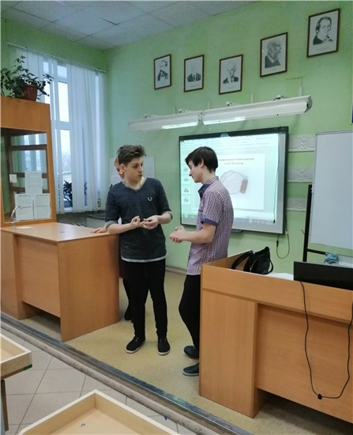31 января состоялось очередное занятие подросткового клуба «Zеффир». На этот раз встреча проходила на базе средней школы № 2. Занятие началось с вопроса: «Кто из вас читает каждый день?». Далеко не все восьмиклассники могли похвастаться, что читают каждый день, а серьёзную литературу – тем более. Поэтому был просмотрен видеоролик «Зачем читать книги?», который раскрыл суть и полезность чтения. Подростки поделились, какую литературу предпочитают. Как выяснилось, восьмиклассники отдают предпочтение книгам в жанре фэнтези и приключениям. К чтению они также отнесли и чтение постов в соц. сетях.

Далее ребятам было предложено оценить свою память методом запоминания десяти слов. Рекорд запоминания составил 5 слов. Для эффективного запоминания школьникам были даны несколько рекомендаций. Одна из них – составлять из запоминаемых слов текст в виде рассказа или сказки. Этот метод был опробован сразу, и уровень запоминания повысился до 10 слов! Ребята поделились, кто и как запоминает даты, номера телефонов и прочую информацию.

Следующее задание заключалось в рисовании обеими руками, что заставляет работать оба полушария головного мозга и повышает обучаемость. В данном задании нужно было на листочках и на доске, двумя руками синхронно изобразить различные рисунки, слова и прочее. После выполнения задания учащиеся продолжили выполнять другие упражнения, которые способствуют развитию умственных способностей. Одно из таких упражнений, которое пришлось по душе подросткам, – передвигаться с закрытыми глазами. Далее была просмотрена презентация на тему «Удивительные факты о мозге». Просмотр вызвал бурю эмоций и рассуждений.

В заключение занятия его участники резюмировали полученную информацию, и пришли к умозаключениям: чтение способствует формированию личности в глобальном масштабе, а мозг можно «научить» эффективно учиться.

Мероприятие, участником которого стал 21 человек, провела заведующая отделом информационных технологий и библиографии Светлана Георгиевна Марамыгина.

## В поисках сокровищ нации

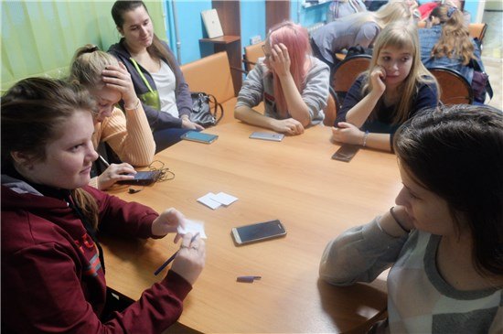

1 февраля для студенток Верещагинского многопрофильного техникума сотрудники центральной районной библиотеки имени В.Г.Мельчакова провели игру «Сокровища нации».

«В V веке до нашей эры возник древний Орден, который собирал знания великих цивилизаций, когда-либо существовавших на Земле. Он бережно хранил эти знания на протяжении веков, и назывались они «Сокровища нации». Но в наши дни один из хранителей Ордена украл сокровища, и теперь только вы сможете найти потерянные знания…». Таким было вступительное слово к игре, состоящей из вопросов по истории родного края и района, а также – на знание русского языка.

Путешествуя по миру, девушки выполняли разные задания: отвечали на вопросы, разгадывали кроссворды и загадки, решали ребусы и шарады. Четыре команды боролись за победу в игре. Каждая из них показала хорошие результаты, но победитель определился по общему количеству баллов. Таким образом, победу одержала команда «Тихие девчонки», набрав 255 баллов. Победители получили сладкий приз – конфеты.

Мероприятие подготовила заведующая отделом обслуживания Ольга Леонидовна Кузнецова. Игру, в которой приняли участие 19 человек, провела библиотекарь абонемента Нина Николаевна Миронова.

## Театра волшебный миг

В рамках мероприятий, посвящённых Году театра, 13 февраля в центральной районной библиотеке имени В.Г. Мельчакова для Совета ветеранов прошла конкурсно-развлекательная программа «Театра волшебный миг».

В «театральное» сражение, состоящее из семи туров, вступили четыре команды («Раёк», «Партер», «Бенефис» и «Вешалка»), проявив на полную мощь свои творческие таланты. За их актёрским мастерством следил Художественный совет в составе: методист Елена Фёдоровна Конева и заведующая отделом информационных технологий и библиографии Светлана Георгиевна Марамыгина и режиссёр прогона – заведующая отделом обслуживания Ольга Леонидовна Кузнецова. Ведущей прогона была назначена библиотекарь абонемента Нина Николаевна Миронова.

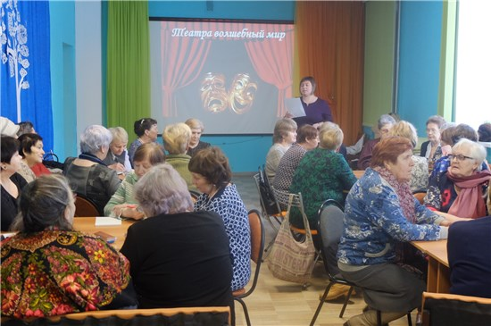

## Международному дню родного языка посвящается…

21 февраля многие страны мира отмечают Международный день родного языка. Это праздник учреждён Генеральной конференцией ЮНЕСКО 17 ноября 1999 года и отмечается с 2000 года ежегодно с целью содействия языковому и культурному разнообразию и многоязычию.

13 февраля сотрудники центральной районной библиотеки имени В.Г. Мельчакова для восьмиклассников санаторной школы-интерната провели тематический час «Родной язык – душа народа», организатором которого стала библиотекарь школы Елена Николаевна Порошина.

Мероприятие началось с просмотра видеофильма «Язык моих предков угаснуть не может». А затем дети, разделившись на три команды, отправились в «Космическое путешествие со смайликами» – поучаствовали в игре на знание русского языка как нашего родного языка. За игрой следила воспитатель интерната Татьяна Ивановна Давыдова. В состязании отличилась команда «Ермаки», сумевшая опередить две другие команды, набрав 5 баллов. «Покемоны» и «АVЕ» отстали от лидера, набрав по 4 и 3 балла соответственно. Участниками мероприятия стали 25 человек.

## Наш родной язык – русский!

В мире существует множество языков. Каждый из них – это универсальный инструмент сохранения культурного наследия любого государства и нации. Поэтому так важно сохранить языковое многообразие. Вот почему ежегодно 21 февраля многие страны отмечают Международный день родного языка.

Наш родной язык – это русский язык. И не лишним будет ещё раз проверить знания своего родного языка. Этой возможностью воспользовались представители районного Общества инвалидов. Для них 19 февраля сотрудники центральной библиотеки имени В.Г. Мельчакова провели командную интеллектуальную игру «По-русски говоря».

Две команды («Азбука» и «Незабудки») выполнили несколько заданий по русскому языку на пути к победе в игре. Они подбирали омонимы, угадывали пословицы и поговорки, разбирались с устаревшими словами, изучали новые слова, разгадывали лингвистические загадки. А также игрокам пришлось исправлять ляпы в сочинениях. «Ох уж и трудный наш русский язык! Но до чего интересный!» – так резюмировали участники итоги игры, которые подвела счётная команда в составе заведующей отдела комплектования Светланы Павловны Антимоновой и библиотекаря абонемента Нины Николаевны Мироновой. Первыми стали игроки команды «Незабудки», опередившие соперников всего на два балла: 84 балла против 82-х. Победители получили сладкий приз.

Игру подготовила заведующая отделом обслуживания Ольга Леонидовна Кузнецова. Ведущей была заведующая отделом информационных технологий и библиографии Светлана Георгиевна Марамыгина.

## Новая встреча в дискуссионном клубе старшеклассников

В ХХI веке продолжается безудержная пропаганда утверждения, что сталинский и гитлеровские режимы имеют одно лицо. Да, сталинский режим был тоталитарным, но идеологии гитлеризма присущи расизм и национализм в крайне жестких формах. Это был человеконенавистнический режим. Доказательства этому были представлены на очередной встрече дискуссионного клуба старшеклассников, которая состоялась в центральной районной библиотеке 16 февраля 2019 года. Тема встречи была определена так: «Оккупационный режим гитлеровской Германии на территории СССР».

Ведущая, историк Валентина Ивановна Ожегина, в своём вступительном слове раскрыла преступные цели Гитлера в войне с СССР. Русский народ, как и другие славянские народы должен был быть истреблён, а оставшиеся в живых – стать рабами. «Живут ли другие народы в изобилии или дохнут от голода – интересует меня лишь в той степени, в какой мы нуждаемся в рабах для поддержания культуры…» – так считал Гитлер.

Старшеклассники, участники встречи, рассказывали о зверствах фашистов на оккупированных территориях. Хатынь – деревня в Белоруссии, уничтоженная карательным отрядом в качестве мести за убийство нескольких немецких военнослужащих, стала символом массового уничтожения мирного населения, осуществлявшегося нацистами. Учитель О.В. Коновалова рассказала о поездке с учащимися в Киев в 1990-е годы и посещении «Бабьего Яра», получившего всемирную известность как место массовых казней гражданского населения, главным образом евреев. Разговор шёл и о блокаде Ленинграда.

Страшная правда обо всех фактах уничтожения людей, независимо от возраста, потрясает до глубины души. Продемонстрированный видеофильм «Живая деревня» – это свидетельство зверств фашистов.

В дискуссии приняли участие преподаватели Л.Ф. Патракова, И.В. Кувшинников, М.И. Леонтьева, Т.В. Ларионова, учащиеся 10-11 классов средних школ № 1 и № 2, гимназии. Учащийся 11 класса школы № 1 Станислав Мелехин убедительно выказал своё отношение к памяти о Великой Отечественной войне и ветеранам-защитникам. Очень важно, чтобы молодые люди правильно осмысляли историю нашей страны и нашей Победы в самой страшной войне. Завершилась встреча показом видеопрезентации «Мамкин Василёк» по книге пермского писателя Андрея Зеленина.

## Афганистан – наша память и боль...

15 февраля 1989 года из Афганистана была выведена последняя колонна советских войск. Именно в этот день командующий 40-й армией генерал-лейтенант Б.В. Громов последним из ограниченного контингента советских войск перешёл мост через Амур-Дарью, разделявшую СССР и Афганистан. Длившаяся 10 лет война, через которую прошли свыше 700 тысяч советских военнослужащих, завершилась.

В рамках мероприятий, посвященных 30-летию вывода ограниченного контингента советских войск из республики Афганистан, библиотекарь центральной библиотеки имени В.Г. Мельчакова Ольга Леонидовна Кузнецова и воспитатель Светлана Анатольевна Ларионова 19 февраля провели тематический час «Афганистан – живая память». Мероприятие было организовано для студентов Верещагинского многопрофильного техникума, проживающих в КГАУ «Управлением общежитиями СПО ПК».

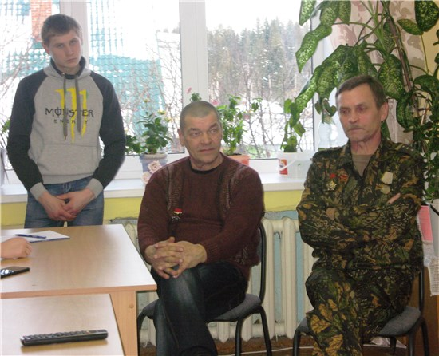На встречу с молодёжью были приглашены ветераны боевых действий, воины-интернационалисты: Фёдор Михайлович Мальцев, председатель Верещагинской районной общественной организации Ветеранов войны в Афганистане и Чечне, и Сергей Геннадьевич Завьялов, заместитель председателя организации.

Фёдор Михайлович и Сергей Геннадьевич участвовали в боевых действиях в Афганистане. Они рассказали немного о себе, как оказались на этой войне. Поделились некоторыми яркими воспоминаниями о времени, проведенном в республике Афганистан. Каждый из гостей, не стыдясь, признался, что бесстрашных людей не бывает, страх и ужас всегда сопровождают войну, а они, военнослужащие, просто выполняли свой долг перед Родиной. Минутой скорбного молчания почтили участники мероприятия память всех воинов, не вернувшихся с этой войны.

К мероприятию была подготовлена электронная презентация, в которой были представлены фотографии, запечатлевшие события этой необъявленной войны. Также были прослушаны песни воинов-афганцев. На мероприятии присутствовало 36 человек.

## Опалённые солнцем Афгана

15 февраля 2019 года исполнилось 30 лет со дня начала вывода советских войск из Афганистана. Эта война останется в истории нашей страны ничем неизгладимой трагической вехой. Афганистан навсегда в памяти тех, кто прошёл дорогами войны в чужом краю. Остались стихи и песни, рождённые на войне, рассказывающие о силе духа и мужестве советских солдат.

Урок мужества «Опалённые солнцем Афгана» состоялся 20 февраля для учащихся 10 классов средней школы №2. На встречу со старшеклассниками пришел Сергей Геннадьевич Завьялов, ветеран войны в Афганистане, бывший выпускник этой школы. Он рассказал о боевых действиях, в которых принимал непосредственное участие, вспоминал самые тяжелые и страшные бои с моджахедами, погибших солдат-однополчан. С большим интересом десятиклассники слушали Сергея Геннадьевича, рассматривали его записную книжку тех военных лет, задавали вопросы. На уроке были продемонстрированы видеофильм «Афганская война» и электронная презентация книг «Будет сердце жечь Афганистан». В завершение урока девушки-старшеклассницы прочитали стихи, посвященные Афганской войне и Дню защитника Отечества.

Мероприятие было подготовлено и проведено О.Л. Кузнецовой и И.А.Сазоновой, сотрудниками центральной районной библиотеки им. В.Г.Мельчакова. Присутствовало 28 человек.

## Библиодесант «Отвага, мужество и честь!»

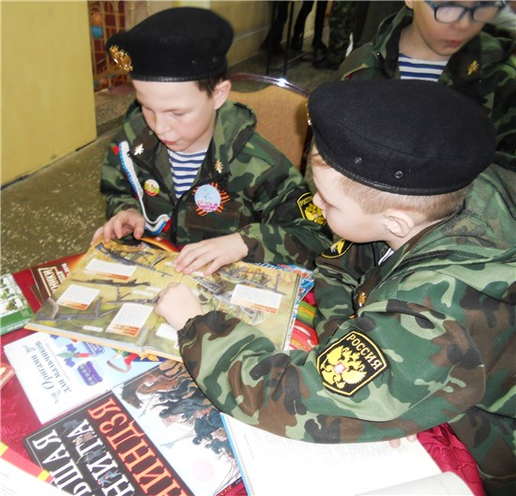

В День защитников Отечества в городском Центре кино и досуга был организован большой игродром для пап и детей. Центральная районная и детская библиотеки приняли участие в этом мероприятии. Библиодесант под названием «Отвага, мужество и честь!» привлек внимание многих участников праздника. Энциклопедии, посвященные истории русской армии, оружию; альбомы «Солдаты г. Верещагино», «Они служили в Афганистане»; военные мемуары, документальная и художественная литература о Великой Отечественной войне; журналы для мальчишек и пап – представленные библиотекарями издания были интересны всем, даже бабушкам!

«Танковая атака» – так называлась викторина, которую провела для пап Татьяна Петухова, учащаяся 6 класса средней школы № 2. Вопросы были и серьёзные, на смекалку, и шуточные. Вместе с папами, дедушками в викторине участвовали и дети. Помощь в проведении викторины оказали четвероклассницы средней школы №1 Юля Болдырева и Вика Швецова. Библиотека благодарит волонтёров!

Библиограф центральной детской библиотеки Надежда Сергеевна Арапова представила на мероприятии книги и журналы для будущих защитников. Здесь же желающие дети могли раскрашивать, рисовать и делать самолетики из бумаги. Всего площадку посетило 82 человека. Просмотрено 90 изданий.

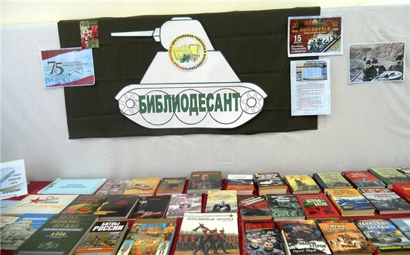

## Папа, дедушка и брат – каждый доброй книге рад!

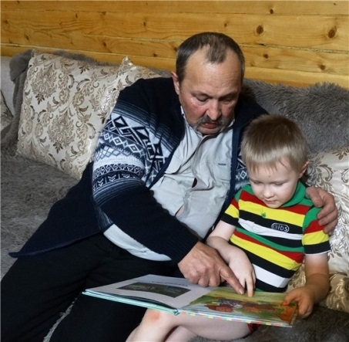

Совместное чтение сближает взрослых и детей, стимулирует и наполняет содержанием редкие и радостные минуты духовного общения, воспитывает в ребёнке доброе и любящее сердце.

В феврале в центральной районной библиотеке им. В.Г.Мельчакова прошёл фотоконкурс «Папа, дедушка и брат – каждый доброй книге рад!». Основными целями фотоконкурса были:

* Повышение социальной значимости института семьи; роли папы и дедушки в процессе семейного воспитания;
* Развитие интереса к семейному чтению, индивидуальному чтению и чтению в группе;
* Отражение средствами фотографии привлекательного образа читающего человека с целью продвижения среди жителей духовных ценностей, книжной культуры и осмысленного досуга.

Обязательным условием для конкурсных работ было присутствие на фото папы, дедушки, сына или брата с книгой. Участникам также предлагалось указать в анкете любимые книги семьи.

В конкурсе приняли участие 34 человека, они представили на суд жюри 38 фотографий. Победителями среди участников признаны:

* **В номинации «Читают книги настоящие мужчины» – Шагаева Жанна Владимировна (фото «Чтение при свечах»);**
* **В номинации «Папа, почитай-ка!» – Никонова Татьяна Андреевна (фото «Папа и три богатыря»);**
* **В номинации «Сказка на ночь» – Кибардин Вадим Анатольевич (фото «Любимая книжка на ночь»).**

Приз зрительских симпатий был присуждён Евгению Геннадьевичу Кондрашову за фото «Вечер с книгой». В ходе обсуждения работ жюри приняло решение об учреждении спец-приза за фото в библиотеке. Его получила Ирина Авенировна Сазонова за фото «Вместе с папой первый раз в книжный дом пришли сейчас…».

Анализ анкет показал, что среди любимых семейных книг лидируют сказки, произведения К.И.Чуковского, стихи А.Л.Барто, познавательные энциклопедии.

Награждение победителей фотоконкурса состоялось в библиотеке 4 марта. Все они получили грамоты и подарочные сертификаты.

Библиотека благодарит всех участников конкурса, а также сотрудников городских детских садов № 1, 6, 7, 8 и Бородулинского детсада за содействие в привлечении родителей.

Фотоконкурс проведён в рамках краевой акции «Отцами славится Россия». Фотовыставку посетило около 80-ти человек.

## Встреча с интересным человеком

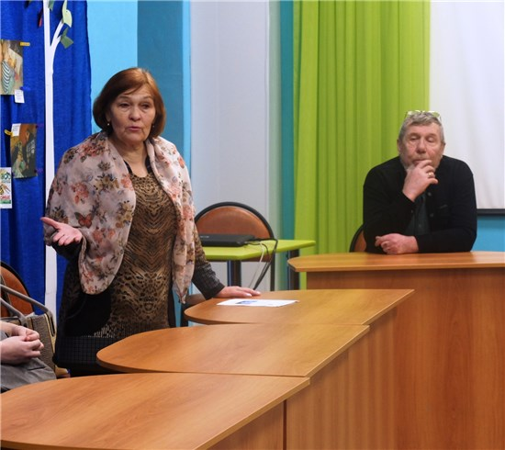Наш земляк Николай Яковлевич Белоусов – замечательный человек, талантливый художник. В течение января-февраля в центральной районной библиотеке им. В.Г. Мельчакова экспонировалась выставка его картин «Не надо мне дорог других...». Творческие работы Н.Я. Белоусова выполнены в необычной технике рисунка шариковыми и гелевыми ручками. Картины «Выбор», «Калейдоскоп», «Взгляд» «Мелодия души», «Жизненный круг» и многие другие отражают сложный внутренний мир художника. Большой цикл картин посвящён русским поэтам, писателям, актёрам. Работы Н.Я. Белоусова выставлялись в разных городах России, Финляндии, Германии.

27 февраля в библиотеке состоялась встреча десятиклассников средней школы №2 с талантливым художником. Это было настоящее открытие удивительного мира творческого человека! Старшеклассники с интересом знакомились с работами Н.Я. Белоусова. Талантливого земляка представила Л.Ф. Патракова, которая давно знакома с ним как с активным участником творческого объединения «Подсолнух». Людмила Фёдоровна представила старшеклассникам местного автора, прочитала стихи из его сборника «Художник с душою поэта».

Николай Яковлевич рассказал ребятам о своей жизни, о том, как стал художником, о знакомстве с такими известными людьми, как Анна Ахматова, Виктор Некрасов, Александр Мень. Художник показал наброски своих будущих картин, читал стихи.

Творчество самобытного автора, а также доверительный тон беседы, философское отношение к жизни произвело на старшеклассников неизгладимое впечатление. Вот таким был отзыв ребят о встрече: «Спасибо большое за беседу с нами! Очень интересно и полезно для нас. Удивительное творчество! Удивительная техника!».

## Мы – граждане России

Мы – граждане России, и мы имеем право принимать участие в политической судьбе своей страны. Основной способ выражения своего политического мнения – это активное участие в выборах на всех уровнях (федеральный, региональный и муниципальный). А умеем ли и желаем ли мы пользоваться правом голоса?! Обо всех важных моментах процесса выборов власти шла речь на уроке по избирательному праву, который состоялся 28 февраля в центральной библиотеке имени В.Г. Мельчакова для студентов Верещагинского многопрофильного техникума. Урок провели председатель Территориальной избирательной комиссии Светлана Юрьевна Бардасова и секретарь ТИКа Юлия Геннадьевна Ташлыкова.

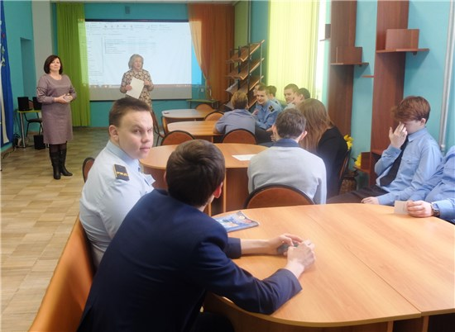Светлана Юрьевна доходчиво и наглядно объяснила ребятам – будущим избирателям – как проходят выборы и для чего так важно проявлять свою активную гражданскую позицию, приходя на выборы и отдавая свой голос за достойного кандидата. Небольшая викторина способствовала закреплению материала. Каждому, кто правильно отвечал на вопросы викторины, были вручены небольшие призы – обложки на паспорт.

А затем студенты участвовали в деловой игре «Мой выбор». Всем были розданы избирательные бюллетени, в которых нужно было поставить галочку за понравившийся видео-ролик – проголосовать. Ролики, рассказывающие о важности участия в выборах каждого гражданина Российской Федерации, были подготовлены молодёжью Пермского края. После просмотра ребята сделали свой выбор и бросили бюллетени в урну для голосований. Счётная комиссия, созданная из трёх студентов, подвела итоги голосования. Таким образом каждый смог прочувствовать процесс выборов.

Также Светлана Юрьевна рассказала о деятельности Молодёжной избирательной комиссии. А библиотекарь Нина Николаевна Миронова провела обзор литературы по избирательному праву.

## Всё начинается с любви…

Весна – самое романтичное время года. В это время в людях появляется острое желание перемен, новых ощущений и Любви... Вот и очередное заседание творческого объединения «Подсолнух», которое состоялось в центральной библиотеке 2 марта, было посвящено теме любви.

Любовь многолика и проявляется в разных формах: это и любовь к другому человеку (противоположного пола), это и чувство матери к своему ребёнку, это и тяга к любимому делу, увлечению, это и особые чувства к месту, где ты живёшь. Любовью к малой родине, к своим землякам продиктована книга местного автора краеведа Марии Ивановны Леонтьевой «Мои знаменитые земляки». С презентации этого сборника началась встреча творческого объединения. Книгу представила заведующая отделом Музейно-культурного центра Мария Анатольевна Шистерова. На страницах издания – рассказы о людях нашего района: Героях Советского Союза, общественных деятелях, краеведах, учителях, работниках культуры. Всего – 21 фамилия. Мария Анатольевна подчеркнула особую значимость новой книги в деле патриотического воспитания молодёжи и подрастающего поколения. Почётный гражданин нашего города, краевед Фаина Вячеславовна Зверева также отметила автора – Марию Ивановну Леонтьеву, которая по крупицам собирала биографии земляков, изучала архивные документы, подшивки газет, искала информацию в Интернете. От лица центральной библиотеки автора презентуемой книги поблагодарила методист ЦБ Елена Фёдоровна Конева. Собравшиеся выразили надежду увидеть и новые выпуски серии «Мои знаменитые земляки», ведь верещагинской земле есть кем гордиться!

Вся русская литература пропитана этим возвышенным чувством – любовью, порою трагической и печальной, но полной самозабвенной преданности и нежности. Пушкин и Лермонтов, Блок и Есенин, Цветаева и Ахматова, Друнина и Симонов и многие другие оставили нам в наследство прекрасные образцы любовной лирики. Нет ни одного поэта, писателя, который не посвятил бы любви хотя бы одно своё произведение. И в творческом багаже каждого участника встречи нашлись проникновенные строки об этом удивительном чувстве. Руководимые ведущими встречи Татьяной Боталовой и Светланой Ососовой, «подсолнухи» с воодушевлением читали как свои творения, так и стихи известных авторов: Анны Ахматовой, Сергея Есенина, Эдуарда Асадова, Леонида Завальнюка и других. Владимир Иванович Маркин прочитал любовную лирику… Карла Маркса, а Сергей Петрович Малков покорил всех своими юмористическими зарисовками.

Елена Конева напомнила присутствующим красивую и грустную историю о любви русского путешественника Николая Резанова и испанки Кончиты Аргуэльо, преданно ждавшей своего возлюбленного до конца жизни. Эта история послужила сюжетом рок-оперы «Юнона» и «Авось» композитора Алексея Рыбникова на стихи поэта Андрея Вознесенского. Собравшиеся с удовольствием посмотрели видео-отрывок из этого спектакля.

Незабываемую атмосферу встречи помогли создать музыкальные паузы, которые подарили «подсолнухам» гости библиотеки. Участница арт-группы «Квинта» Наталья Федосимова исполнила прекрасные романсы, дуэт гитариста Игоря Кувшинникова и баяниста Александра Стрелкова окунул участников в атмосферу советских лет, а чарующие звуки флейты Анатолия Романова навеяли романтическое настроение.

Встреча закончилась поздравлением именинников объединения и совместным исполнением песни «Если б не было тебя». До новых встреч!

## Народ весну встречает, прощается с зимой…

С древних времён Масленица – один из самых любимых праздников русского народа, самый весёлый, разгульный. Ожидался он всеми с большим нетерпением. И, когда она приходила, начинались гулянья и веселье. Всю неделю Масленицу славили, ей оказывались почести, как редкой гостье. Вот и в центральной библиотеке имени В.Г. Мельчакова 6 марта для членов районного общества «Память сердца» прошёл фольклорный праздник «Маслена неделя».

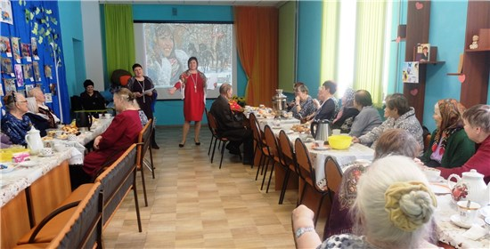

За чашкой чая гости беседовали, играли, пели песни и частушки, разгадывали загадки, произносили тосты. А ещё, водили хоровод и танцевали. К чайной чашке каждого участника был приклеен номер, и в ходе праздника каждый номер выполнял определённое задание: проговорить скороговорку, поздравить всех с наступающим женским днём, измерить шагами длину зала, сказать друг другу комплименты и др. Всё это, а также просмотр весёлых видеороликов подняли настроение гостям библиотеки.

Праздник подготовила заведующая отделом обслуживания Ольга Леонидовна Кузнецова. Его ведущими были заведующая отделом комплектования Светлана Павловна Антимонова и библиотекарь Нина Николаевна Миронова.

## Звезда из прошлого

В рамках мероприятий, посвящённых Году театра, 13 марта в центральной районной библиотеке им. В.Г. Мельчакова для Совета ветеранов прошёл театральный час «Звезда из прошлого». Он был посвящён 165-летию со дня рождения одной из самых прославленных актрис русской сцены Марии Гавриловны Савиной.

40 лет своей жизни Савина отдала Петербургскому Императорскому Александринскому театру, который стал ей родным домом. Репертуар Марии Савиной был очень богат и разнообразен, включая роли самого противоположного свойства, от наивных и шаловливых девочек до крупных комических или истинно драматических типов в произведениях Гоголя ("Ревизор"), Островского ("Последняя жертва", "Бесприданница", "Невольницы" и другие), А. Потехина ("Виноватая" и др.), Тургенева ("Месяц в деревне", "Провинциалка"), Лопе де Вега ("Собака садовника"), Шекспира ("Укрощение строптивой").

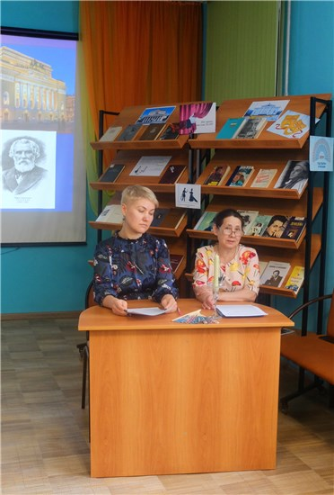Нежные отношения связывали Марию Гавриловну Савину и классика русской литературы Ивана Сергеевича Тургенева. Считается даже, что именно Савина была последней любовью писателя.

Имя М.Г. Савиной неразрывно связано с Пермским краем. В 1880-х годах, выйдя замуж за корнета лейб-гвардии Н.Н. Всеволожского, Мария Гавриловна проживала в селе Сива Пермской губернии. Вела демократичный образ жизни: учила и лечила деревенских ребят, помогала старикам, принимала детей у рожениц. Добивалась у мужа прекращения взысканий с крестьян за самовольную рубку леса. О биографии и творчестве актрисы рассказали ветеранам ведущие театрального часа – Светлана Георгиевна Марамыгина и Анна Олеговна Кондрашова. Для слушателей была показана презентация «Звезда из прошлого», подготовленная заведующей отделом обслуживания О.Л. Кузнецовой.

В заключение встречи библиограф А.О. Кондрашова познакомила собравшихся с книжной выставкой «Милая Мария Гавриловна». На выставке была представлена литература о жизни и творчестве М.Г. Савиной, а также книга «Горести и скитания», написанная актрисой в Сиве. В ней Мария Гавриловна рассказывает о своей жизни и театральной деятельности, о русском театре и его мастерах, о дружбе с И.С. Тургеневым.

На мероприятии присутствовало 18 человек.

## Вместе весело шагать…

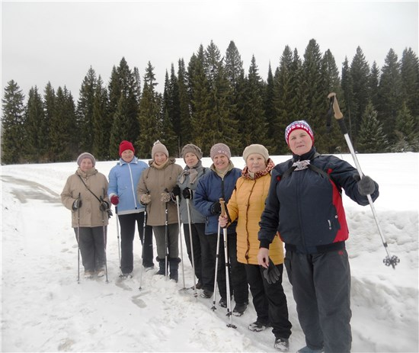13 марта участницы Школы здоровья «Ла­душка» побывали на стан­ции Чайковской Нытвен­ского района. Здесь, в Ка­лининской сельской биб­лиотеке, в марте 2018 года совместно с Советом вете­ранов был создан клуб ве­теранов «Задоринка». Само название клуба говорит о том, что ветераны живут весело и интересно: вместе отмечают праздники, много путешествуют. А здоровый образ жизни – это то, что помогает женщинам быть здоровыми и бодрыми!

Участницы клуба увлечены скандинавской ходьбой. Школу скандинавской ходьбы ведет Валентина Алексеевна Торопицына, много лет проработавшая заместителем главы Чайковского поселения. Она провела для гостей мастер-класс скандинавской ходьбы. Все вместе они прошли по маршруту, по которому 3 раза в неделю женщины совершают прогулки. Какое удовольствие было пройти по зимнему лесу, заснеженному полю! А какой чистый воздух! После прогулки «ладушек» угостили замечательным копорским чаем с пирогами.

Во время дружеской беседы гостям рассказали о работе клуба «Задоринка», а В.А. Торопицына познакомила с методическими материалами по скандинавской ходьбе и показала видеофильм. Верещагинцы, в свою очередь познакомили чайковских ветеранов с деятельностью Школы здоровья «Ладушка». Полезная информация, интересный опыт и, конечно, знакомство с позитивными женщинами здорово вдохновляют! Надеемся, что такие встречи продолжатся! Приглашаем участниц клуба «Задоринка» в гости в Верещагино!

## Потребителей права будем знать, как дважды два!

Во всём мире 15 марта отмечается День защиты прав потребителя. Сфера услуг – важная отрасль экономики любого государства, но, к сожалению, она не безупречна. И порою из-за этого в жизни возникают проблемные ситуации. Каждый из нас – потребитель, который ежедневно что-то покупает: товар или услугу. Но не каждый знает, какие права предоставлены ему законом.

Студенты первого курса Пермского кооперативного техникума получили возможность закрепить свои знания по правам потребителей и получить новую информацию, приняв участие в деловой игре «Защита прав потребителя», которую 14 марта провела для них библиотекарь абонемента Н.Н. Миронова.

Ребята разделились по парам, в каждой из которых один играл роль потребителя, а другой – поставщика услуги/ продавца товара. Они получили карточки с заданием: обыграть предложенную проблемную ситуацию и прокомментировать свои действия с точки зрения знаний Закона «О защите прав потребителя». Эксперт, преподаватель техникума Наталья Юрьевна Плешивых, давала заключение, правильно ли игроки решили ту или иную ситуацию. В ходе игры все студенты справились с заданиями, продемонстрировав свои знания по правам потребителя и умение найти требуемую информацию в специальной правовой литературе, которой они могли воспользоваться в поиске необходимой статьи Закона. Также, в качестве дополнительного источника информации, ребята обращались к ресурсам сети Интернет через свои телефоны. Современные люди, тем более молодёжь, очень часто находят ответы на многие вопросы, в том числе правового характера, в интернете.

В заключение игры все пришли к единому мнению: если возникли проблемы в мастерской, ателье, магазине, в общественном транспорте или в любом другом месте оказания потребительских услуг, то доброжелательные тон и улыбка – это необходимые условия общения, которые поспособствуют положительному разрешению проблемной ситуации.

## В двух шагах от взрослой жизни



«Счастье дается только знающим» – эти слова русского писателя К. Паустовского стали девизом студенческого клуба девушек Верещагинского многопрофильного техникума, проживающих в КГАУ «Управлением общежитиями СПО ПК». Студенческий клуб создается совместно с центральной районной библиотекой им. В.Г. Мельчакова как Школа здоровья для девушек. Эту идею поддержали сами студентки и воспитатель Светлана Анатольевна Ларионова.

Каждая девушка мечтает о будущей счастливой жизни. Ведь студенческая жизнь у кого-то из них закончится уже через год. Молодые девушки не всегда задумываются о том, что же нужно знать, чтобы в будущем быть счастливой в своей семье. Уроки счастьеведения – это одна из форм работы с молодёжью. В рамках клуба такой урок состоялся 13 марта в студенческом общежитии.

Студентки с интересом посмотрели видеолекцию Е.В. Бачевой «Многоликая любовь». После просмотра состоялось её обсуждение. Многие жизненные ситуации, добрые советы из лекции Елены Владимировны Бачевой заставили девушек задуматься о своей жизни и, хочется надеяться, что они будут серьезнее относиться к себе, строить отношения в семье.

В дальнейшем встречи участниц клуба будут проходить также и в центральной районной библиотеке им. В.Г. Мельчакова.

## Новая книга о земляках

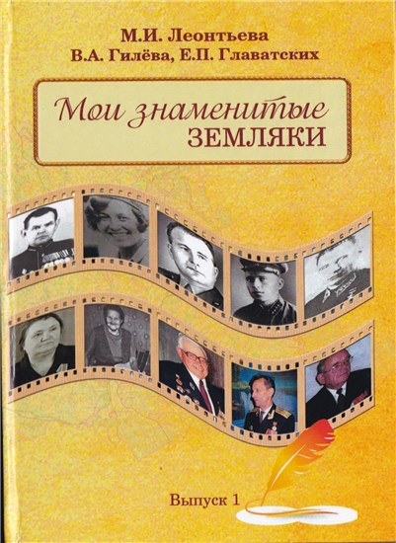[«Мои знаменитые земляки»](http://verlib.permculture.ru/фонды.aspx) – под таким названием вышла в 2018 году книга местного краеведа Марии Ивановны Леонтьевой. В сборнике собраны очерки о замечательных людях нашего города – всего 21 фамилия. Многих из них Мария Ивановна хорошо знала лично.

Встреча с М.И. Леонтьевой состоялась 14 марта в средней школе № 2. Десятиклассники с большим вниманием слушали автора. Она рассказала о судьбах некоторых героев книги. Много интересного узнали ребята о судьбе «несгораемого танкиста», нашего земляка – Героя Советского Союза Михаила Даниловича Саначёва. В годы войны он был командиром танковой роты. В 1978 году Мария Ивановна, будучи директором экскурсионного бюро, лично встречалась с Героем, когда он работал директором кинотеатра в Московской области.

М.И. Леонтьева рассказала старшеклассникам и о Кларе Ивановне Истоминой, создавшей изостудию им. В.В. Верещагина, и об Алевтине Николаевне Щербининой, партизанском враче, и об Иване Георгиевиче Трошкове, директоре совхоза «Верещагинский» и многих других знаменитых людях города. Отрывки из очерков о З.А. Лысовой, бывшей учительнице школы № 2, об А.Н. Щербининой, прочитали девушки-десятиклассницы. Чувство гордости за наш город, за наших знаменитых земляков не могло не возникнуть у ребят после такой волнующей встречи с М.И. Леонтьевой, бывшей выпускницей их родной школы № 2.

В завершение встречи библиограф-краевед А.О. Кондрашова сделала обзор краеведческих изданий из фондов центральной районной библиотеки им. В.Г. Мельчакова.

## Наркотики – знак беды!

Наркомания – это боль всей мировой и российской общественности. Несмотря на многочисленные акции по профилактике наркозависимости, беседы о вреде наркотических и психотропных веществ, усиление административной и уголовной ответственности за их хранение, сбыт и употребление, ситуация практически не меняется. Молодые люди продолжают попадать в сети наркодельцов.

20 марта в рамках Общероссийской акции «Сообщи, где торгуют смертью!». Центральная библиотека совместно с творческим объединением «Молодёжный альянс» провела информационный час «Скажем наркотикам – НЕТ!» в средней школе № 2 для учащихся 7 класса (кл. руководитель Е.М.Лукиных). Ведущие мероприятия, одиннадцатиклассницы первой школы Анастасия Пономарёва и Елена Носкова, и участники «Молодёжного альянса», волонтёрского отряда «Эко-Спецназ» предложили ребятам командную игру «Наркотики – знак беды», в которой приняло участие 3 команды.

Участники игры показали своё отрицательное отношение к наркотикам, разыгрывая ситуации, отвечая на вопросы ведущих. Жюри в составе социального педагога Т.А.Штенцовой и руководителя «Молодежного альянса» Л.Н. Путиной, отметило активность всех команд. А победила дружба!

Во время рекламных пауз, пока жюри подводило итоги раундов, участники игры посмотрели буктрейлер по книге Ника Вуйчича «Жизнь без границ» и социальный видеоролик «Улица». И.А. Сазонова, гл. библиограф отдела информационных технологий и библиографии представила книги, информационные издания по профилактике наркомании, здоровому образу жизни.

Каждый человек сам отвечает за своё здоровье, за выбор жизненного пути и, хочется надеяться, что информация, которую узнали подростки во время информационного часа, поможет им противостоять злу по имени «наркомания».

## Мы любим так, как нас любили…



20 марта в центральной районной библиотеке им. В.Г. Мельчакова для родителей шестиклассников школы №2 (кл. руководитель А.П. Тропынина) состоялся урок семейной любви «Многоликая любовь».

Как важно для ребёнка быть любимым! Нелюбимый ребенок ... Ему нелегко живётся в семье, его и в школе зачастую тоже не любят. Что же нужно сделать, чтобы дети росли в любви? Как остановить «колесо» нелюбви в семьях? Может быть, проблема в том, что мы не умеем выражать любовь? Вниманию родителей была представлена видеолекция Елены Владимировны Бачевой, руководителя «Академии родительского образования» «Многоликая любовь». Видеолекция была прослушана родителями с большим интересом. Многие мысли, высказывания, жизненные примеры Елены Владимировны трогают до глубины души, заставляют задуматься о том, что значит любить детей и что губит любовь в человеке.

Для родителей была проведена также виртуальная экскурсия по краевой библиотеке им. А.М. Горького.

## «Я, конечно, вернусь…»

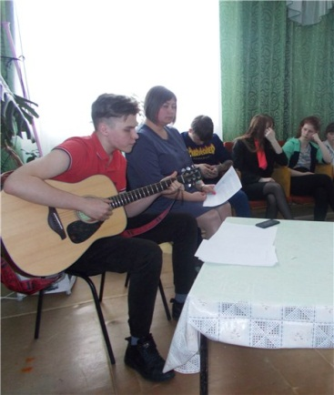21 марта в посёлке Зю­кайка для студентов аграрного техникума, проживающих в об­щежитии, сотрудники централь­ной районной библиотеки имени В.Г. Мельчакова провели вечер памяти В.С. Высоцкого «Я, ко­нечно, вернусь…». Инициатором и организатором встречи стала Зюкайская сельская библиотека.

«Чуть помедленнее, кони…» – просил Владимир Высоцкий, но всё быстрее мчатся кони, и чем они быстрее, тем длиннее дорога, что остаётся позади. Эта дорога – история человеческих судеб, великих и скромных, знаменитых и непризнанных. Но каждая из них удивительна по-своему. Уникальна в своей простоте и трагичности судьба поэта, певца и актёра Владимира Семёновича Высоцкого. Сколько он успел сделать за свою короткую жизнь! И сколько – не успел.

Встреча дала ребятам возможность понять, чем жил и дышал Высоцкий, что любил и ненавидел, от чего страдал и радовался. А для того, чтобы это произошло, необходимо вслушаться в песни автора. Настоящий концерт подготовил и провёл для студентов учащийся Школы искусств Захар Мальцев (преподаватель В.Е. Шабалдин). Захар замечательно исполнил несколько песен Высоцкого, продемонстрировав хорошую игру на гитаре.

Высоцкий стал признанным уже после смерти. Ему посвящают стихи, песни, картины. Его именем называют лучшие сорта цветов, труднодоступные горные вершины, улицы городов. И даже одна малая планета под номером 2374 носит его имя «Владвысоцкий». Он верил в свою звезду. Его признали…

Участниками мероприятия были 42 человека. Ведущие встречи, Нина Николаевна Миронова и Ольга Леонидовна Кузнецова, благодарят Захара Мальцева за активное участие в вечере и желают ему дальнейшего творческого роста.

## Двадцатая наша весна…

23 марта центральная районная библиотека им. В.Г. Мельчакова вновь принимала в своих стенах ценителей поэтического слова. Здесь состоялся юбилейный, двадцатый, фестиваль поэтического творчества «Верещагинская весна-2019». Примечателен тот факт, что и праздник – Всемирный день поэзии – учреждён генеральной ассамблеей ООН 20 лет назад, в 1999 году. Гостей и участников фестиваля тепло приветствовали главный специалист отдела культуры, молодёжи и спорта администрации Верещагинского района Ксения Александровна Мосягина и директор центральной районной библиотеки Светлана Юрьевна Гладких.

Традиция проведения поэтических встреч местных авторов зародилась в нашем районе в конце 1990-х годов. С лёгкой руки прежнего начальника отдела культуры Марии Ивановны Леонтьевой и художественного руководителя методического центра Ольги Семёновны Бизяевой, первый районный поэтический фестиваль был проведён в 2000 году. Вместе с ведущими праздника, Татьяной Боталовой и Светланой Ососовой, собравшиеся вспомнили предыдущие фестивали, его участников и почётных гостей. А электронная презентация позволила представить минувшее в лицах. Специальным призом оргкомитета была отмечена участница всех 20-ти фестивалей Людмила Александровна Иванова.

Немало эмоций вызвал театрализованный момент праздника. На встречу с верещагинцами прибыли корифеи трёх великих эпох русской поэзии! «Золотой век» поэзии представлял Александр Пушкин (роль исполнил Вадим Шабалдин), от плеяды авторов «серебряного века» выступила Марина Цветаева (Елена Конева), советскую эпоху олицетворяла Ольга Берггольц (Светлана Марамыгина). Они поприветствовали публику, пожелали новых творческих успехов.

Далее настал черёд выступлений местных авторов. 15 верещагинцев представили на суд публики свои творения: патриотические и лирические, романтичные и проникновенные, весёлые и остроумные.

Как всегда, на высоте были очёрские поэты, представители литературного объединения «Очёрская лира» во главе с Татьяной Аркадьевной Дрозд. Их творчество подкупает своей искренностью, самобытностью, философским взглядом на жизнь.

Ещё одна поэтическая номинация, «Пою моё Отечество», была посвящена красивой дате – 95-летию Верещагинского района. В любви к родному краю, прикамской земле, русской деревне признавались участники: Надежда Николаевна Пермякова, Надежда Владимировна Стефанова, Вера Леонидовна Богданова и др.

Замечательные музыкальные выступления подарили собравшимся гости фестиваля – Наталья Федосимова (вокал), Игорь Кувшинников (гитара), Екатерина Шаврина (варган). А завершился фестиваль совместным исполнением песни Валерия Миляева «Весеннее танго».

Хочется верить, что традиция проведения таких творческих встреч не прервётся и далее, ведь поэтическое слово не подвластно времени. До новых встреч!

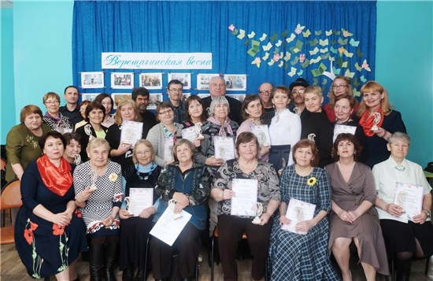

## ЦЕНТРАЛЬНАЯ ДЕТСКАЯ БИБЛИОТЕКА

## В гости к Снежной Королеве

20 января в центральной детской библиотеке прошёл семейный квест «В гости к Снежной Королеве». Дети и родители познакомились с биографией Г.Х. Андерсена, вспомнили произведения замечательного датского писателя, поговорили о том, как рождаются сказки.

Во время знакомства с книгами на выставке ребята обнаружили письмо от Кая, в котором он просил о помощи. Спасти Кая из плена Снежной Королевы можно было, только выполнив все её задания. Так по подсказкам ведущей – загадкам – ребята находили записки с заданиями: посоревноваться в меткости в игре «Снежки», найти книгу в читальном зале, собрать пазл, найти 7 снежинок, отгадать по фрагменту сказку и т.д. В конце всех испытаний ведущая предложила детям подготовиться к встрече со Снежной Королевой и сыграть в игру «Заморожу», а Герда, которая с самого начала помогала ребятам, загадала «снежные» загадки.

Когда все испытания были успешно пройдены, оказалось, что ведущая – это и есть сама Снежная Королева, которая устроила эти приключения, потому что у неё был день рождения – 175 лет книге Г.Х. Андерсена «Снежная Королева». Наградой за пройденный квест стали сладкие призы. Всего в мероприятии приняли участие 25 человек.

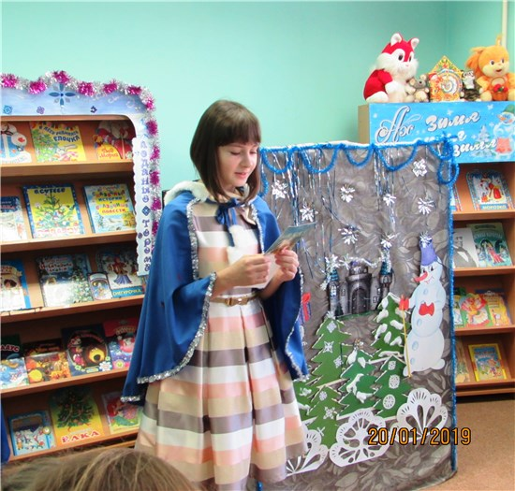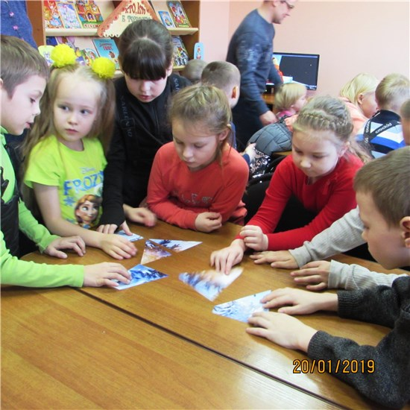

## 75-летию снятия блокады Ленинграда посвящается...

25 января для учащихся трёх 5-х классов средней школы №121 прошёл урок мужества «Был город-фронт, была блокада». Из рассказа ведущей, библиотекаря ЦДБ Ольги Алексеевны Поносовой и видео-презентации ребята узнали, как мужественно сражался осаждённый врагом город, о стойкости и храбрости его жителей. Не оставил равнодушными подростков рассказ о детях блокадного Ленинграда, которые теряли родных и близких, но не сдавались, помогали взрослым оборонять город, строили баррикады, проверяли светомаскировку, работали на заводах.

Большой эмоциональный отклик вызвал рассказ о судьбе обыкновенной школьницы Тани Савичевой, потерявшей во время блокады почти всю семью. Её дневник стал одним из символов Великой Отечественной войны. В ходе мероприятия были зачитаны отрывки из книг И. Миксон «Жила, была» и С. Сухачева «Дети блокады», звучала музыка Д.Шостаковича и стихи о Ленинграде.

Ранее подобные уроки были для 6-8-х классов. Всего участниками мероприятий стали 247 учащихся.

## Путешествие в пушкинское Лукоморье

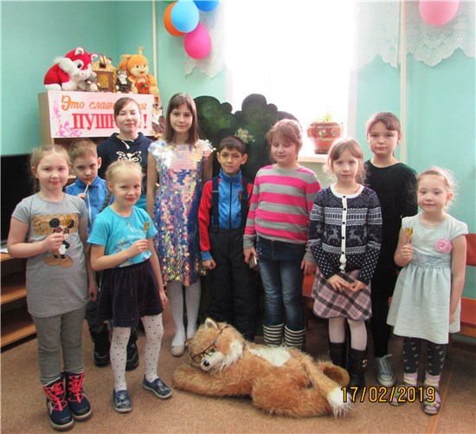

17 февраля в центральной детской библиотеке состоялся пушкинский праздник для малышей и родителей. Гости вспомнили сказки Александра Сергеевича и услышали факты биографии из детства писателя. Затем с помощью волшебных стихов Пушкина участники праздника перенеслись в Лукоморье, где их встречал Кот Учёный, а также… Нужно было вспомнить и назвать сказочных персонажей, населяющих это место.

Затем началось самое интересное: ребята и родители посмотрели необычную инсценировку «Сказки о рыбаке и рыбке», где все куклы и декорации были выполнены из картона. Так в год Театра библиотекари решили показать, каким может быть театр, как его просто можно устроить у себя дома. Эта тема продолжится на следующих Семейных гостиных и завершением её (в октябре) станет мастер-класс по изготовлению кукол для домашнего представления.

А на пушкинском празднике рыбка из сказки ожила и, выйдя к ребятам, стала задавать им вопросы по сказкам Пушкина. В переходах от одной сказки к другой с ребятами проводились игры: «Музыкальный мяч» (яблоко), «Кот в мешке»: малыши, не глядя, доставали из мешочка предметы и называли, из какой они сказки. Им попадались сладкие петушки, белочки и рыбки. Всем очень понравилось!

По окончании основной части праздника для ребят были организованы игровые площадки: «Поймай золотую рыбку», «Меткий стрелок», «Художественная», «Почитай-ка». Присутствующего на мероприятии папу поздравили с наступающим праздником и вручили «Советы папам, воспитывающим дочек». Участниками праздника стали 15 человек.

## Настоящий мужчина: какой он?

В феврале сотрудниками центральной детской и сельских библиотек Верещагинского района был проведён опрос в рамках акции «Отцами славится Россия!». Респондентам было предложено высказать своё мнение о том, каким должен быть настоящий мужчина, хороший отец, хороший сын.

Всего было опрошено более 200 человек в возрасте от 7-ми до 80-ти лет: мужчин (18), женщин (75), мальчиков (49) и девочек (64).

Вариантов ответов оказалось множество: опрошенные назвали около 80 качеств, присущих настоящим мужчинам. Женщины ставят на первые места: заботу (36%), доброту (28%), успешность, надёжность, образованность, трудолюбие (по 24 %) и ответственность (16%). В анкетах также назывались: сердечность, щедрость, скромность, элегантность, внимательность, целеустремлённость, коммуникабельность, справедливость, терпение, чуткость, благородство и т.д. Для девочек главное в молодом человеке – смелость, сила, доброта (по 40%), ум (30%). Мальчик должен быть заботливым, ласковым, помогать людям.

Мужское мнение с женским не совпадает. По мнению мальчиков, юношей, настоящий мужчина должен быть бесстрашным (39%), сильным, добрым (по 20%), не бездельником (18%), а также быть ловким, выносливым, заниматься спортом, решительным, с чувством юмора победителем. А вот мужчины с жизненным опытом ценят трудолюбие, успехи в работе, доброту. Немногие готовы проявлять заботу, внимание, чуткость, зато готовы быть «чуть-чуть строгими», понимающими, терпеливыми, послушными, мудрыми.

Женщины написали в своих анкетах, что настоящий мужчина – «глава семьи», «человек слова», «пример и авторитет для детей», «духовная сила и нравственная чистота», «человек, достойный уважения», «защитник родных и близких», который «умеет признавать свои ошибки». Мужчины отвечают: «Настоящий мужчина должен быть достоин своей настоящей женщины».

Интересно, что у современной молодёжи на этот счёт своё мнение: «настоящий мужчина должен обзавестись семьёй, воспитать хороших детей и любить жену» (Роман, 13 лет), «настоящий мужчина должен помогать и защищать слабых» (Максим, 13 лет).

В опросе также предлагалось продолжить фразы: «Хороший отец – это…», «хороший сын – это…». Наряду с вполне благополучными «хороший отец – заботливый и умный папа» (11 лет), «счастье» (9 лет), «хорошая жизнь» (10 лет), «тот, кто радует своих детей, поддерживает в хороших идеях» (10 лет) были высказывания, которые кроме как «крик души» и не назовёшь. Только вдумайтесь: «Хороший отец – это тот, кто тебя угощает и не ругает» (13 лет), «никогда не ругается» (10 лет), «не орёт, не бьёт, не пьёт» (11 лет), «отец, который меня, дочь, бы любил» (11 лет), «чтоб не бросал детей» (10 лет), «должен играть и помогать делать уроки» (10 лет), «выслушает ребёнка, поймёт» (11 лет), «который никогда не предаст» (11 лет) и т.д. И таких высказываний – половина! Это при том, что мы ждём, что из наших сыновей вырастет «продолжатель дела отца» (мужчина, 56 лет), «сын, который почитает своих родителей» (женщина, 51 год), «человек, отвечающий за свои поступки» (мужчина, 70 лет), «уважающий старшее поколение» (мужчина, 67 лет). Хочется сказать только одно: «Без комментариев!»

Мы надеемся, что старались не зря, и этот опрос заставит кого-то по-другому взглянуть на своего ребёнка, на себя, затеять разговор по душам, выяснить, что наших детей по-настоящему волнует, какими они хотят стать, какими они видят нас, взрослых. Мы постарались учесть точку зрения каждого и благодарим всех, кто откликнулся и принял участие в анкетировании.

## Праздник кошек и хорошего настроения

Кошки – это настоящие члены семьи, они живут почти в каждом доме и радуют нас своей красотой и грацией. Семейное мероприятие «Лапки-царапки» прошло в центральной детской библиотеке 17 марта. Оно посвящалось дню рождения артиста цирка Ю.Д. Куклачёва, юбилеям книг С.Я. Маршака «Усатый-полосатый» и А. Усачёва «Планета кошек».

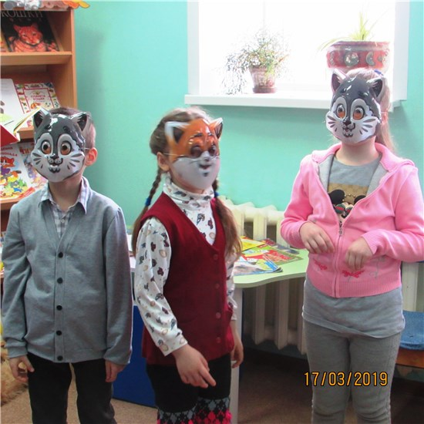Ребята и родители узнали историю кошек, вспомнили особенности этих домашних животных и правила обращения с ними. А затем в гости к ним пришёл кот Матроскин, с которым ребята вспомнили народные приметы, связанные с кошками. Матроскина сменил кот Базилио и загадал загадки про литературных котов. А когда появился Кот Учёный из Лукоморья, он напомнил пословицы и поговорки, связанные с кошками.

Мероприятие продолжил просмотр видеоролика об уникальном «Театре кошек» и его руководителе Юрии Куклачёве. После того, как малыши увидели, на что способны пушистые артисты, они и сами с удовольствием приняли участие в спектакле-экспромте по стихотворению В. Сутеева «Три котёнка» (ещё раз вспомнили о Годе театра!).

А ещё очень весело прошла игра «Бабушкин клубок», в которой нужно было под музыку передавать по кругу клубочек, и когда музыка останавливалась, участник, у которого оказался клубок, выбывал из игры. В качестве разминки во время мероприятия все искали картонных мышей, спрятанных по всему залу. А вот поймать мышку, намотав нитку на карандаш, получилось не у всех. Ну, да, мы ещё научимся!

Незаметно прошло время, и в конце встречи, получив ириски «Кис-кис» и наклейки с кошками, ребята ещё долго не хотели расходиться. Что ж, до новых встреч, друзья! Мы всегда рады гостям библиотеки. Всего в празднике приняли участие 26 человек.

## В некотором царстве, в книжном государстве…

Вот уже 70 лет центральная детская библиотека радушно распахивает двери перед юными верещагинцами, сея в душах доброе, мудрое, вечное. А прорастив в детях это зерно интереса к знаниям, библиотекари стараются бережно его растить и оберегать. В библиотеке постоянно проводятся различные мероприятия для детей: литературные часы и игры, театрализованные представления, квесты, мастер-классы и многое другое. И этот юбилейный год не стал исключением, скорее, наоборот.

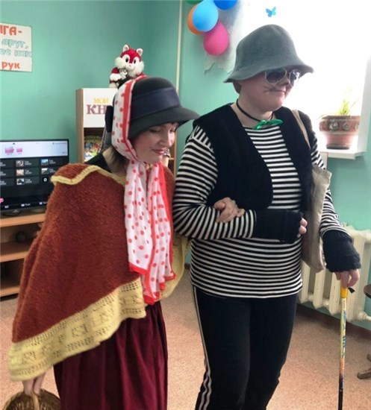Юбилейные библиотечные мероприятия начались с Недели детской книги. Каждый день в течение Недели для школьников и дошкольников проходило театрализованное представление «Чудеса случаются!». Это был настоящий праздник с поздравлениями и сюрпризами! Ребят приветствовали любимые книжные герои: Лиса Алиса (Ю.С. Жданова), Кот Базилио (Н.С. Арапова), Незнайка (Е.В.Дымова). Вместе с ведущей Ольгой Алексеевной Поносовой они вспоминали сказки, сказочных героев, произведения, в названии которых есть числа, разгадывали загадки. Очень весело прошли игра «Мяу – гав» и аукцион литературных героев между мальчиками и девочками. Ребята ещё раз вспомнили любимые книжки, проверили свои знания и снова убедились, что в библиотеке не скучно, а очень даже интересно, и что здесь им всегда рады. Нам было очень приятно, что многие классы (а их побывало на празднике 21) приготовили для библиотеки поздравления: читали стихи, пели, вручали открытки и рисунки, и даже новые книги. Большое всем спасибо!

## Весна идёт, весне - дорогу!

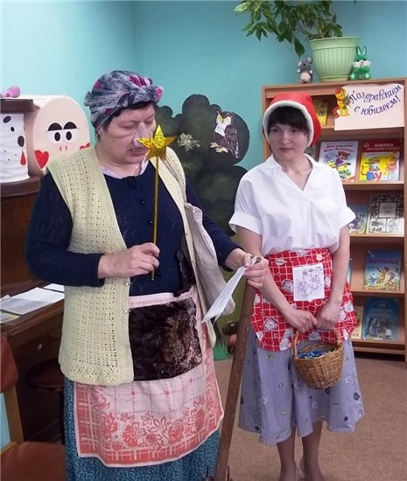Неделя детской книги в библиотеке началась с праздника «Весна идёт! Весне – дорогу!». И хотя погода не радовала в этот день солнышком, это совсем не испортило ребятам праздничного настроения. Они встречали весну вместе с весенней Феей (М.Ю. Деменева), которая приготовила для детей немало игр и весёлых заданий.

Ребята вспоминали приметы весны, складывали пословицы и отгадывали загадки. Неожиданным и не совсем приятным сюрпризом стало появление на празднике Бабы Яги (О.А. Поносова), которая, как ей и положено по статусу, хотела испортить праздник, заколдовать ребят вмухоморов и пауков, и к тому же, украла гостью праздника – Красную Шапочку (Ю.С. Жданова). Но, несмотря на все попытки, испортить настроение ребятам ей не удалось.

Благодаря волшебной палочке Феи, которая может творить только добрые дела, всё закончилось вполне благополучно. Вредная старушка исправилась и даже провела с ребятами весёлую викторину, а Красная Шапочка нашлась и угостила всех конфетами!

## Где живут стихи?

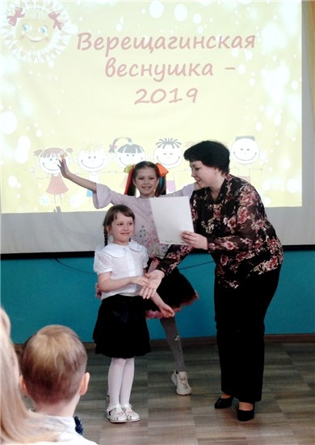Главным событием Недели детской книги стал IV районный детский фестиваль «Верещагин­ская веснушка-2019». В рамках фестиваля состоялся конкурс чтецов «Любимые стихи», в котором приняли участие 37 дошкольников из 13-ти детских садов района.

Конкурсанты читали стихи известных пермских поэтов. Было много стихов лирических, посвященных весне, природе, родному краю – произведения Евгении Трутневой, Бориса Ширшова, Натальи Нелюбиной, Надежды Лыковой. Некоторые участники выбрали шуточные, весёлые, задорные стихи Льва Кузьмина, Валентины Телегиной, Андрея Зеленина. Зрители тепло поддерживали всех участников, встречали каждое выступление громкими аплодисментами. И, конечно, подбадривала ребят весёлая, звонкая, жизнерадостная Веснушка (Вероника Кирьянова), символ нашего фестиваля.

Все ребята, хоть и волновались, но старались прочитать стихи выразительно, эмоционально, грамотно. В итоге 3 место заняла Маша Ларина (детский сад №82), второе место у Шатрова Егора (детский сад №4). А победителем конкурса стала Варвара Троян (детский сад № 4) со стихотворением Л. Кузьмина «Ключик».

А где всё же живут стихи? Стихи живут везде, надо их просто слушать, читать, чувствовать…

## Буратино против Пиноккио

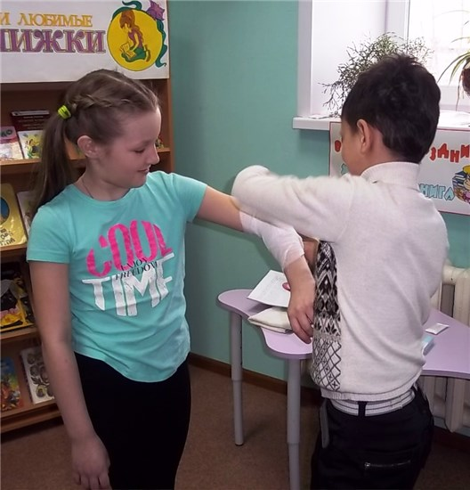27 марта в детской библиотеке состоялась самая настоящая дуэль, а в роли дуэлянтов выступали известные литературные двойники. Среди них – Буратино и его итальянский братец Пиноккио, доктор Айболит и британский доктор Дулиттл, герои сказки Сергея Аксакова «Аленький цветочек» и зарубежной сказки «Красавица и чудовище». А сколько двойников у спящих красавиц! Про зачарованную волшебным сном принцессу есть сказки у всех народов мира.

Так каких же героев дети знают и любят больше? Наших, русских, или их зарубежных двойников? Разобраться, чем схожи и отличаются персонажи, ребятам помогали Буратино и доктор Айболит. Вместе с ведущей они провели викторины по сказкам и весёлые конкурсы. Ребята оказывали первую медицинскую помощь, собирали с закрытыми глазами «наборы чистоты», разделяли вредные и полезные продукты, узнавали произведения по отрывку и многое другое. И в конце сделали вывод: неважно, в какой стране живёт персонаж, и кто его придумал первый, все истории хороши, каждая по-своему!

## Кошки разные нужны, кошки разные важны

Мало найдётся ребят, у которых в семье не живёт ласковое пушистое существо по имени «кошка». А те, у кого нет домашнего любимца, мечтают его завести. Мероприятие про кошек прошло для школьников в рамках Недели детской книги.

Так что же мы знаем об этом самом распространённом в мире (по подсчётам Международной федерации кошек их на планете обитает более 40 миллионов) домашнем животном? После рассказа ведущей об истории одомашнивания кошек, об их распространении по всему миру, об обычаях и поверьях, связанных с этими животными, маленькие зрители показали свои знания. Сначала вместе вспомнили правила обращения с пушистыми питомцами. Ребята рассказали, какие они знают приметы, связанные с кошками, как по их повадкам можно предсказывать погоду, решили шуточную контрольную из книги Джованни Рабони «Тетрадь по арифметике кота Котангенса». Кульминацией мероприятия стал просмотр видеороликов о Театре кошек Ю.Д. Куклачёва.

После обзора книг, в которых главными героями являются коты и кошки, ребята отвечали на вопросы «кошачьей» викторины и зарабатывали жетоны. А в конце праздника всех ждали сладкие призы, а самых эрудированных – памятные подарки. Всего мероприятие посетило 50 детей.

## БОРОДУЛИНСКАЯ СЕЛЬСКАЯ БИБЛИОТЕКА им. Ф.Ф.Павленкова

*(зав.библиотекой Л.А.Снигирева)*

## Все мишки в гости к нам!

Ежемесячно проходят в библиотеке заседания семейного клуба «Дин-дон». 13 января библиотекари пригласили малообеспеченные семьи на игровую программу с медведем Пандой (роль исполнила Надежда Семёновна Баженова).

Гости посмотрели презентацию о медведях, побывали на новогодней «рыбалке», вспомнили сказки, где есть медведи. На танцевальной игре было весело всем, а мишке Панде понравилась игра «У медведя во бору». Каждая семья получила по подарку (игрушки, книжки, сладости). В мероприятии приняли участие 11 человек.

Акция милосердия «Под Рождественской звездой» по сбору подарков для детей прошла в библиотеке в декабре. Так, благодаря добрым и отзывчивым односельчанам, библиотекари собрали подарки для пяти семей.

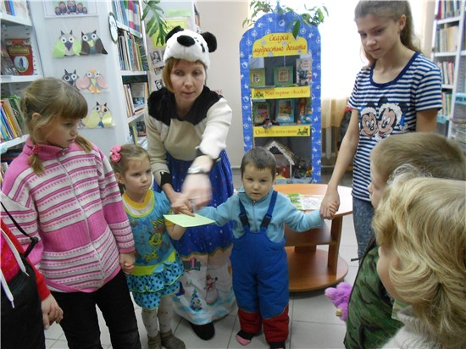

## Новогоднее конфетти «Театральный сундучок»

15 января в Бородулинской библиотеке состоялась очередная встреча участниц клуба «Ромашка». Женщин ожидал «Театральный сундучок» с разноцветными конфетти.

Ведущая – библиотекарь Лия Аркадьевна Снигирева предложила на выбор театральные праздничные конкурсы на пронумерованных кружочках. Так неожиданно и интересно встречали Новый год и год Театра в библиотеке.

Гости библиотеки соревновались в изображении пословиц (пантомима), угадывали смех и воздушные поцелуи с закрытыми глазами, «создавали» радугу из одежды, пели частушки. В сказке-экспромте «Главное – от коллектива не отрываться» участвовали все! Выполнили также упражнение-тест «Как мыслим, так и живём!» и экспресс желаний на Новый год!

## Магистраль века

2019 год – юбилейный для Пермь-Котласской железной дороги. Исполнилось 120 лет, как идут по ней поезда. Самая длинная в мире железнодорожная Транссибирская магистраль проходит и через посёлок Бородулино.

29 января в Бородулинской библиотеке состоялся урок краеведения для семиклассников «Магистраль века». Заведующая библиотекой Лия Аркадьевна Снигирева провела обзор книжной выставки «На главном ходу». Затем состоялась игра-викторина по книге Н.П. Прозорова «На главном ходу» и сборнику «Хроника войны и победы» (составитель – Ф.В. Зверева). Николай Петрович Прозоров (1915-2006) – Почётный гражданин г. Верещагино, старейший железнодорожник, краевед. Принимал активное участие в создании Верещагинского краеведческого музея.

В начале викторины её участники получили «колёса» паровоза с готовыми ответами. В процессе игры необходимо было выбрать правильный ответ, либо назвать свой. Учащиеся познакомились с историческими фактами о железной дороге, военными буднями, трудовыми подвигами земляков-железнодорожников. Участники, набравшие большее число жетонов получили сладкие призы.

## Хозяин леса – медведь

29 января гостями Бородулинской библиотеки были воспитанники детского сада. Для них состоялся театрализованный утренник «Хозяин леса – медведь».

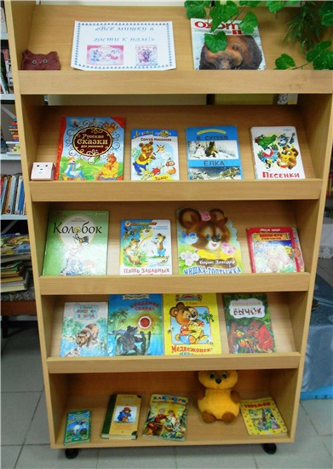На утреннике дети узнали, настоящее имя медведя – «арктос», а Арктика – «медвежья страна». Библиотекарь Надежда Семёновна Баженова рассказала о повадках животного, среде его обитания. Затем дошкольники познакомились с книгами о косолапых, представленными на книжной выставке «Все мишки в гости к нам!». Ребята с увлечением отгадывали предметы из сказки о медведях, собранные в волшебной шкатулке.

Волонтёры (учащиеся 7 класса) показали детсадовцам сценку «Мишка-Топтыжка» по книге Бориса Заходера. Сказка повествует о том, как неуклюжий медвежонок стал настоящим спортсменом. Встреча закончилась весёлой физкультминуткой «Медвежата в чаще жили». Участниками мероприятия были 20 детей.

## Невыдуманные истории Андрея Зеленина

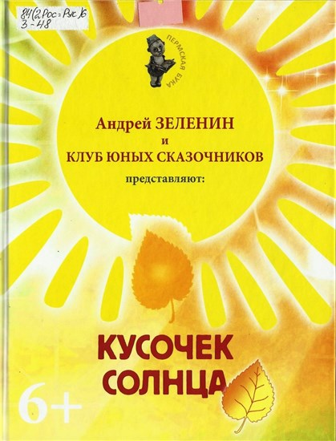30 января в Бородулинской библиотеке состоялось очередное заседание детского клуба «Истоки». Встреча была посвящена юбилею пермского писателя Андрея Сергеевича Зеленина – 21 января он отметил своё 50-летие.

Зав. библиотекой Лия Аркадьевна Снигирева познакомила второклассников с биографией автора. А.С. Зеленин написал более 30-ти книг и несколько пьес, поставленных в различных театрах, в первую очередь – в Пермском театре кукол. Книги писателя читают от Минска до Владивостока, экземпляры есть в Италии, США, Шотландии. Несколько сказок переведено на английский и немецкий языки.

А ещё дети узнали о клубе Юных Сказочников при Пермской краевой детской библиотеке имени Л.И. Кузьмина. Познакомились с книгой «Кусочек солнца» и её авторами: детьми-юными сказочниками. Очень понравились ребятам сказки Дарьи Шиловой из книги «Родной мой Васька». А затем все по очереди рассказывали свои истории о домашних питомцах. Это, оказывается, очень увлекательное занятие – сочинять истории… От желающих не было отбоя! Возможно, в будущем и кто-то из этих школьников станет детским писателем.

## Мой Пермский край

19 февраля в Бородулинской библиотеке состоялась очередная встреча клуба «Истоки». Библиотекари провели для второклассников краеведческий мини-квест «Мой Пермский край».

Когда появилось слово «Пермь»? Что оно обозначает? Кто дал имя будущему городу? Ответы на эти и другие вопросы ребята нашли в книге пермского писателя Андрея Зеленина "Пермь и Пермский край". На каждой остановке необходимо было справиться с заданием: разгадать ребус, заполнить чайнворд, отгадать значение слова, увидеть спрятанные в словах деревья, запомнить памятники Перми…

В игровой форме дети узнали об основных исторических событиях, географических особенностях, памятниках культуры Прикамья. Выполняя творческие задания, ребята расширили свой кругозор. До новых встреч в клубе «Истоки»!

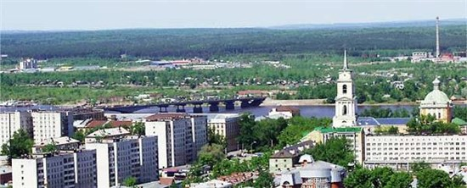

## Как муравьишка домой спешил...

24 февраля в библиотеке вновь собрались участники семейного клуба «Дин-дон». Встреча была посвящена юбилею замечательного писателя-натуралиста Виталия Бианки.

Книги «лесного сказочника» любят и взрослые, и дети. Ребятам и их родителям предстояло помочь муравьишке добраться домой. Участники выполняли творческие задания: изображали гусеницу, отгадывали загадки о насекомых, играли в интелект-игру с мячом, делали из цветной бумаги «гусеницу-землемерку». Таким образом, помогли муравью добраться до дома, а в благодарность он угостил всех чаем.

Много смеха и творчества, игр и общения! Все были рады очередной встрече в семейном клубе «Дин-дон».

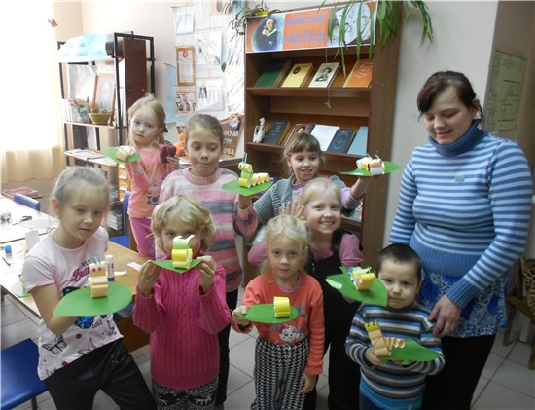

## Уездная провинция Кунгур

На очередной встрече, состоявшейся в библиотеке 26 февраля, женщины из клуба «Ромашка» совершили увлекательное путешествие в прошлое и настоящее города Кунгура.

Кунгур – старинный купеческий город Прикамья, в нём много старых усадеб, памятников архитектуры. В ходе презентации заведующая библиотекой Лия Аркадьевна Снигирева рассказала об истории возникновения города-крепости над Иренью и Сылвой, о большом количестве церквей и монастырей. Поведала о том, какие ремесла были распространены в кунгурских землях, об археологических открытиях. Познакомились гостьи с гербом города и хроникой событий, со своеобразным символом Кунгура: уникальным памятником природы ледяной пещерой.

Затем участницы проверили свои знания в своеобразном тесте-диктанте. Многие из присутствующих выразили желание посетить исторический город, духовную столицу Урала, чайную столицу Российской империи, город воздухоплавателей…

## Аля, Кляксич и Вреднюга

В дни школьных каникул во всех библиотеках нашей страны проходит Неделя детской и юношеской книги. Не стала исключением и Бородулинская сельская библиотека. Открытие «Книжкиной Недели» состоялось здесь 21 марта.

Библиотекари приготовили для ребят театрализованную программу «Аля, Кляксич и Вреднюга». Герои книги Ирины Токмаковой – Аля (Н.С. Баженова) и Вреднюга (Л.А. Снигирева) – оказались в библиотеке. Вреднюга постаралась, чтобы школьники забыли все буквы, писали с ошибками. Аля же решила помочь ребятам: исправить все ошибки. Буквы расколдовали, отыскали мягкий знак, вернули сбежавшие буквы, вспомнили парные согласные и каждый нарисовал свою любимую букву в виде человечка. Буквы-человечки получились у ребят замечательные! А Вреднюга превратилась в добрую и внимательную Лапушку. Конкурсная программа прошла занимательно и весело.

Лапушка объявила победителей конкурса феи Почитайки. Среди них – первоклассница Маргарита Тимохина, которая прочитала более 40 книг!

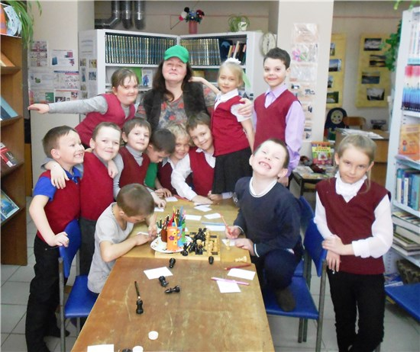

## Урок дружбы от Михаила Пляцковского

23 марта в библиотеке состоялась очередная встреча семейного клуба «Дин-дон». Участники клуба познакомились с творчеством поэта и драматурга Михаила Пляцковского. Добрые, милые, поучительные сказки писателя любят почитать и взрослые, и дети!

Замечательная сказка «Урок дружбы» научила нас дружить и быть внимательными друг к другу. Сказка «Лукошко песенок» показала, как бороться со скукой, сказка «Дырочка от бублика» научила делиться с ближним, а из сказки «Солнышко на память» мы узнали о добрых и памятных подарках.

Дети поиграли в игры: «Путаница», «Попади в цель», выполнили аппликацию «Солнышко другу». Будем дружить, читать добрые книги, петь весёлые песенки! Участниками встречи были 14 детей.

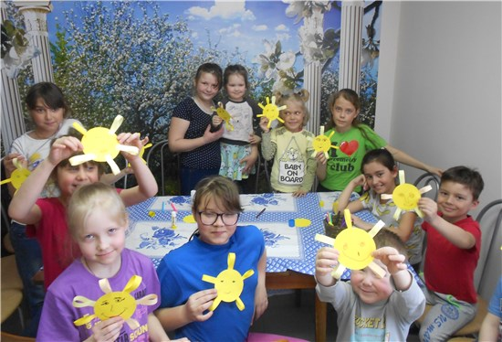

## В гости к дедушке Крылову

25 марта в библиотеке прошёл литературный квест для детей «В гости к дедушке Крылову». Мы с детства любим и знаем басни Ивана Андреевича Крылова. В этом году исполнилось 250 лет со дня его рождения. Писатель учительствовал и работал библиотекарем в петербургской Императорской публичной библиотеке.

Чтобы отыскать клад, ребятам необходимо было справиться с заданиями. Участники отгадывали пропущенные слова, изображали сценку из басни, разгадывали кроссворд «Ворона и лисица», изображали животных из басен, находили пару героям, угадывали басню по цитатам и т.д. Все задания прошли и получили сладкие призы!

Как выяснилось в ходе игры, дети неплохо знакомы с творчеством великого баснописца, многие из басен знают наизусть. В квесте участвовали 16 детей и подростков. Полезный и активный отдых в дни школьных каникул!

## По мудрым страницам Ушинского

26 марта юные читатели Бородулинской библиотеки путешествовали по страницам рассказов и сказок К.Д. Ушинского. Константин Дмитриевич Ушинский – известный русский педагог и писатель, автор учебников «Детский мир» и «Родное слово». Эти учебники читали в ещё 19 веке в семьях, народных школах, благородных пансионах. В обработке К. Ушинского выходили многие народные сказки.

Сценку «Братец Иванушка и сестрица Алёнушка» показали на мероприятии Анастасия Тимохина и Настя Федорова. Далее дети вместе с библиотекарем отправились в волшебное путешествие по произведениям К. Ушинского. О том, какие дела и заботы есть у животных в лесу, они узнали из рассказа «Дети в роще». О жизни птиц, улетающих в далёкие страны, прочитали в рассказе «Ласточка». Угадывали домашних животных в «Споре животных». Поиграли в старинные народные игры: «ручеёк», «колечко».

Рассказы Константина Дмитриевича Ушинского уже почти 200 лет учат нас внимательности, милосердию, трудолюбию…

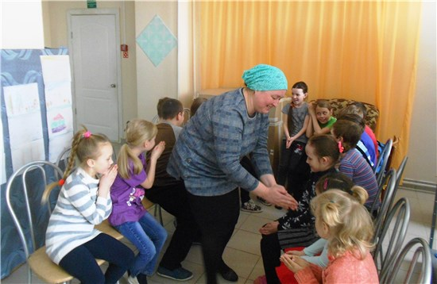

## ВОЗНЕСЕНСКАЯ СЕЛЬСКАЯ БИБЛИОТЕКА

*(зав. библиотекой Е.П.Снигирева)*

## Книжные марафоны читателей: подводим итоги

В 2018 г. Вознесенской сельской библиотекой были объявлены два книжных марафона, посвящённых юбилеям писателей. Для детей – «Школьные прикольные истории Тамары Крюковой», а для взрослых – «Мир приключений и фантастики Майн Рида».

В детском марафоне приняло участие 28 ребят от 0 до 14-ти лет. Им было выдано 79 книг Тамары Крюковой. Самыми популярными книгами Т. Крюковой стали: «Весёлый хуторок» (от 0 до 10 лет) и «Костя + Ника» (от 11 до 14 лет). Самыми активными читателями были признаны: Мозжегоров Тимофей (7 лет) и Суслова Вероника (14 лет).

В марафоне, посвященном английскому писателю Майн Риду, приняло участие 19 взрослых читателей, они взяли для чтения 74 книги. Самой читаемой книгой оказалась повесть «Молодые невольники». Читатель-победитель – Жёлтиков Василий Аркадьевич.

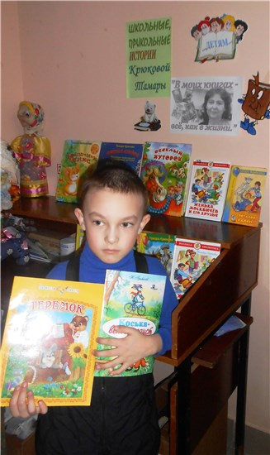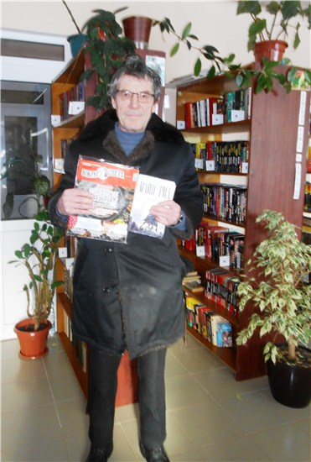

## А вам известно, что всё в журналах интересно?

В феврале в Вознесенской сельской библиотеке началась Декада периодики, получившая название «Друзья, а вам известно, что всё в журналах интересно?».

Декада началась со знакомства шестиклассников с краеведческим журналом «Родничок», который издаёт краевая библиотека детская библиотека имени Льва Кузьмина. Заведующая библиотекой Елена Прокопьевна Снигирева рассказала школьникам, что каждый номер этого журнала посвящён определённой дате. А весь материал, помещённый в издании – это детское творчество юных жителей нашего края: стихи, кроссворды, рисунки, сказки, рассказы. Есть в «Родничке» стихи, рассказы и вознесенских ребят. Затем ведущая раздала участникам журналы и задания. Кто-то работал в паре, а некоторые – в одиночку. Познакомившись с журналом и найдя ответ на вопрос, ребята поведали одноклассникам много нового и интересного.

Для пятиклассников библиотекарь Светлана Петровна Баксанова провела путешествие по журналам «Детское чтение для сердца и разума» за 2018 год. Вначале рассказала историю журнала. Оказывается, он издавался, ещё в 1785 году. То есть это самый первый в России детский журнал! Далее ведущая познакомила с его рубриками. Затем каждый из ребят получил журнал с заданием: прочитать рассказ, сказку, стихотворение и пересказать остальным. Школьники с увлечением выполняли задание. Особенно детям понравились рубрики: «Бывает и такое», «Кроме шуток» и «Чудеса в решете». Из рубрики «Чудеса в решете» ребят удивил рассказ о кроте-спасителе, который укрыл зайца от охотника в своей норе. Вот такое получилось путешествие с увлекательным, добрым и поучительным журналом «Детское чтение для сердца и разума».

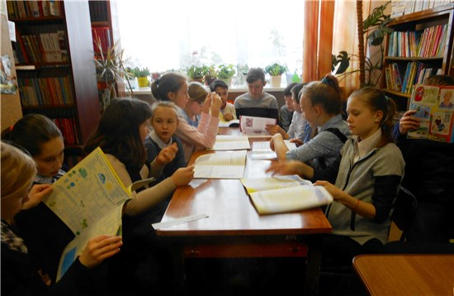

## Кем быть?

В рамках месячника привлечения читателей, в феврале в Вознесенской сельской библиотеке прошла викторина-презентация для десятиклассников «Кем быть?».

Старшеклассники поделились на две команды, и началось их познавательное состязание. Разминаясь, школьники составляли из данных библиотекарем слов названия профессий; называли самую зелёную, самую сладкую, денежную, детскую, смешную, общительную профессии. Второе задание викторины было связано с необычными современными профессиями. Надо было из трёх вариантов ответов выбрать правильный. Выполнив задания, ребята узнали такие профессии, как: логист (специалист по управлению транспортировкой продукции); веб-мастер (работает с сетями, разрабатывает проекты сайтов); фандрейзер (ищет деньги и возможности для организаций); стрингер (репортёр, журналист, фотограф-экстремал). В конце каждой страницы презентации ведущая озвучивала, какие навыки необходимы для той или иной профессии, какое образование нужно получить.

В литературном задании викторины были даны слова о труде и три варианта ответов – фамилии русских писателей, учёных и актёров. Школьникам нужно было выбрать из трёх вариантов ответов один. Далее ребята соревновались в скорости – называли профессии на данные в презентации буквы.

Не обошлось и без рекламы: библиотекарь С.П. Баксанова показала книги о профессиях, которые есть в фонде, и рассказала о каждой из них. Следующее задание – «Пантомима». Нужно было изобразить человека той или иной профессии так, чтобы соперники отгадали. Затем ребята вспоминали пословицы о труде: соединяли начало и конец пословиц. А закончилась викторина загадками о профессиях. Надеемся, школьники получили немало новых знаний, которые помогут им определиться с выбором профессии.

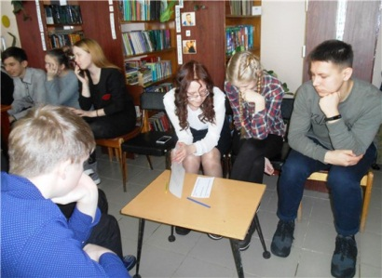

## Декада периодики продолжается!

В ходе декады периодики Вознесенскую сельскую библиотеку посетили ребята 4-го и коррекционного классов.

Для четвероклассников библиотекари провели путешествие по журналу «Тошка». Ведущая, Елена Прокопьевна Снигирева рассказала ребятам, что у 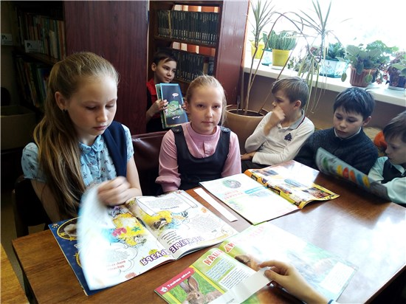журнала в этом году юбилей – 20 лет. А Тошка – это весёлый и любознательный щенок, который будет верным другом для всех любителей животных. На страницах журнала он рассказывает ребятам о диких животных, о секретах воспитания и ухода за домашними любимцами. Вместе с «Тошкой» юные читатели отправляются в путешествия, узнают тайны и секреты животных, учатся рисовать, делают поделки.

В каждом номере журнала зоолог Николай Николаевич Дроздов проводит увлекательный конкурс «В мире животных», а победителей ждут замечательные призы: книги, диски, кассеты. А ещё, «Тошка» загадывает загадки, предлагает кроссворды и головоломки, рассказывает и показывает фотоистории. Основные рубрики журнала: «Тошкины друзья», «Тошкин кроссворд», «Тошкины факты», «Тошкинафотоистория», «Красная книга России», «Тошкина коллекция. Угадай кто я?», «Новый конкурс», «Тошкина загадка», «Зверь с обложки», «Самоделка», «Тошкина школа», «Зоорепортаж», «Звериный доктор», «Смешинки и хохоталки», «Тошкин фотоальбом».

Затем библиотекари раздали ребятам журналы и задания. Найдя ответы на вопросы, дети поделились информацией со своими одноклассниками.

Для коррекционного класса библиотекарь Светлана Петровна Баксанова провела путешествие по журналам «Детское чтение для сердца и разума». Дети с удовольствием находили разные рубрики и делились прочитанным с одноклассниками.

## День рождения журналов

В продолжение Декады периодики в Вознесенской библиотеке прошло театрализованное представление для третьеклассников «День рождения журналов». На встречу к ребятам прибыли девочка Читайка (Кира Бячкова) и мальчик Мурзилка (Лев Мазунин).

В начале мероприятия, не дав ведущей начать праздник, в библиотеку буквально ввалились Баба Яга (Елена Прокопьевна Снигирева), Леший (Никита Фадеев) и Бука (Мария Баженова). Они пошумели, но увидев детей и героев журналов, успокоились и попросились остаться.

Ведущая и герои журналов начали представление. Ребята разгадали кроссворд, послушали небольшой рассказ «Кто на кого похож». Добавляли буквы к словам и получали новые. Все эти задания были напечатаны на страницах журнала «Читайка». Девочка Читайка прочитала стихи про свой журнал. Баба Яга сидела смирно, но отвечала на вопросы ведущей невпопад, пытаясь запутать ребят. Однако сделать это ей не удалось: дети отвечали правильно. Герой Мурзилка тоже рассказал о себе и своём журнале, предложил разгадать кроссворд и загадки из самых первых выпусков. А лет в этом году «Мурзилке» исполнилось много – 95! В заключение Баба Яга и её друзья поздравили его с юбилеем.

## Увлекательная пресса для ребячьего интереса

«Увлекательная пресса для ребячьего интереса» – под таким названием 21 февраля в библиотеке прошёл урок-практикум по работе с газетой «Весточка». Участниками урока были восьмиклассники Вознесенской средней школы.

Ведущая Елена Прокопьевна Снигирева рассказала ребятам об истории создания газет и журналов, показала, из чего состоит периодическое издание. Назвала профессии, которые участвуют в издании любой прессы; Познакомила с периодическими изданиями, поступающими в Вознесенскую библиотеку.

Затем школьники приступили к практической части урока. Ведущая рассказала о приложении для детей «Весточка» в районной газете «Верещагинский вестник». Раздала задания и газеты за 2017 и 2018 годы. Ребята работали парами. Задания были разные: «Назовите фамилию художника, по эскизам которого был сделан памятник в нашем селе и расскажите о нём»; «Назовите юных корреспондентов «Весточки»»; «Прочитайте и расскажите о городе Верещагино»; «Найдите, как называлась первая команда КВН нашего районного центра, которая выступала со сцен Перми, Свердловска, Тюмени»; «Назовите театральные коллективы нашего района, прочтите интервью с руководителем самого большого театрального коллектива района»; «Прочтите интервью с девочкой, участницей этого коллектива, живущей в селе Вознесенское» и другие вопросы.

Все ребята хорошо справились с заданиями. А в заключение встречи ведущая дала школьникам задание написать в «Весточку» заметку об этом уроке-практикуме.

## В журнальном царстве «Непосед»

В феврале в Вознесенской сельской библиотеке проходила Декада периодики. Заключительным мероприятием Декады стало путешествие второклассников по страницам газеты «Непоседа».

Ведущая, библиотекарь Светлана Петровна Баксанова провела обзор газет за 2018 год. Назвала интересные рубрики, показала красочные иллюстрации, рассказала о новинке – приложении «Непоседа-жевжик» или Как сделать шаг в виртуальный мир.

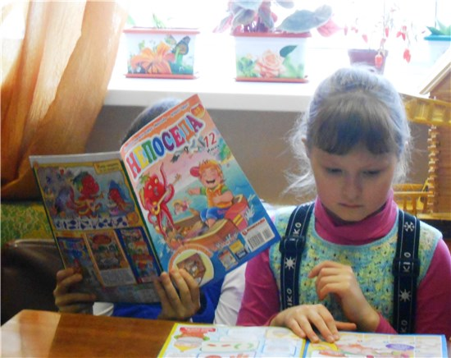После своего рассказа ведущая дала ребятам задание. Посмотрев газеты и найдя ответ на вопрос, школьники делились прочитанным с присутствующими. Например, в рубрике «Жевжилка» все узнали интересные факты о шимпанзе. А в разделе «Хочу знать» выяснили, как появилась лодка. В «Задании для СУПЕР-героя» прочитали зашифрованную считалку. В «Мастерской» научились выращивать лук на подоконнике.

Таким образом, во время путешествия по страницам газеты «Непоседа» ребята узнали много нового и интересного.

## Путешествие в старину

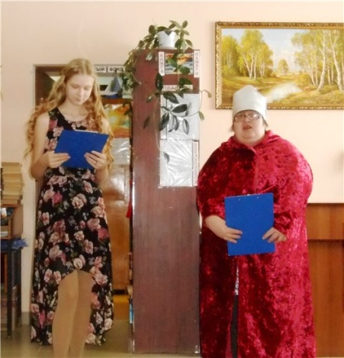В начале марта в Вознесенской сельской библиотеке прошло очередное заседание семейного клуба «Сказкоежки». Оно было посвящено Дню защитника Отечества.

С давних пор так повелось, что если на русскую землю приходил враг, поднимались на борьбу защитники земли русской – воины-богатыри. Ведущая встречи, десятиклассница Вероника Суслова, пригласила гостей в путешествие по былинам и сказкам. Помогал ей былинный Богатырь (роль исполнила библиотекарь Елена Прокопьевна Снигирева). Где только не побывали наши «Сказкоежки»: и в армии, и в старинном доме с печками и лавками, и в русском поле. Чего только не делали: стояли на посту, мерялись силой, скакали на лошадях, блистали умом и смекалкой, снимали с картошки мундир. А в заключение встречи все вместе пили ароматный чай. Всем очень понравилось путешествие в старину!

## Книга – лучший друг ребят!

«Книга – лучший друг ребят!» – под таким названием 25 марта в Вознесенской сельской библиотеке прошёл праздник открытия Недели детской и юношеской книги. Начался он с выхода Скоморошки (Елена Прокопьевна Снигирева), который познакомил ребят с историей проведения «Книжкиной Недели». Рассмешив детей стишком, Скоморошек предложил детям путешествие по Книжной Вселенной на весёлом паровозике. Остановок было четыре: Зелёная полянка, улица Простоквашинская, Цветочный город, крыша Стокгольма. На каждой остановке ребят встречал житель остановки. Поздоровавшись с гостями, предлагал поиграть и выполнить задания.

На Зелёной полянке ребят встречала Мальвина (Маша Баженова, 4 класс). На этой остановке дети играли в игру «Назови друга». Мальвина озвучивала имя литературного героя, а ребята – его друга. Закончив играть, гости библиотеки, станцевали танец «Весёлый музыкант». На улице Простоквашинской ребят ждал пёс Шарик (Никита Фадеев, 4 класс). Вернувшись только что с фотоохоты, он предложил игру «Он-она». Шарик называл животное мужского рода, а дети – женского. Вот смеху-то было, когда в рифму получилось: «ОН – морж, ОНА – моржиха, ОН – заяц, ОНА – зайчиха, ОН – бык, ОНА – … бычиха!». Насмеявшись вдоволь, ребята с Шариком «спели песни» на его языке, то есть на языке домашних животных. В Цветочном городе дети встретились с Незнайкой (Кира Бячкова, 4 класс). Он похвастался перед ребятами своим красивым цветочком и предложил поиграть в игру «Передача». Ребята под музыку передавали цветочек, а когда она заканчивалась, тот, у кого в руках оказывался цветок, должен был рассказать стих. Ещё Незнайка загадывал детям загадки-считалки и поиграл с ними в игру «Сладкоежки». Ну а на крыше Стокгольма ребят поджидал, конечно, весёлый Карлсон или Карлсончик, как он себя называл (роль исполнил Лев Мазунин, 4 класс).

С играми, шутками, смехом все присутствующие вновь оказались в библиотеке, где их ждала Королева Книга (девятиклассница Даша Тиунова). Она поздравила ребят с праздником и пожелала им читать побольше книг.

## В гостях у Хозяйки Медной горы

Второй день Недели детской книги в Вознесенской сельской библиотеке был посвящён литературному краеведению, уральским писателям-юбилярам. Краеведческий лабиринт назывался «В гостях у Хозяйки Медной горы». Ведущая (Елена Прокопьевна Снигирева) и Хозяйка Медной горы (Светлана Петровна Баксанова) поделили ребят на три команды, выбрали капитанов и повели по краеведческим улочкам лабиринта. Всего их было десять.

Путешествуя по лабиринту, ребята знакомились или повторяли биографии уральских писателей-юбиляров: Павла Петровича Бажова, Евгении Фёдоровны Трутневой и Андрея Сергеевича Зеленина. Находили их фотографии среди нескольких других. Узнавали по описанию героев литературных произведений данных писателей. Вставляли пропущенные слова в замечательные стихотворения Евгении Трутневой, читали отрывки из её пьесы «Дед Ерёма». Познакомились с памятниками героям сказов Павла Бажова, которые установлены в разных городах России. Отгадывали сложные загадки из книги Андрея Зеленина «Сто одиннадцать загадок». Слушали небольшие отрывки из его книги «Приключения глупого тигрёнка».

Вышли из лабиринта все три команды с разным количеством очков, но, главное, – с багажом новых знаний. Так закончился день литературного краеведения в библиотеке.

## Театральные посиделки

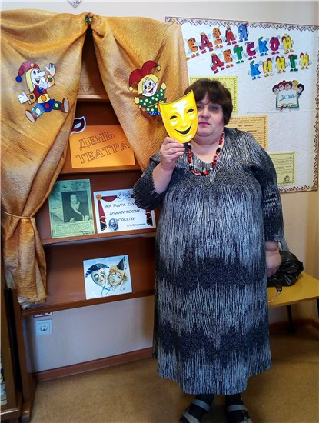Конкурсно-развлекательную программу «Театральные посиделки», посвящённую Международному дню театра, провела 27 марта в Вознесенской библиотеке её заведующая Елена Прокопьевна Снигирева. Мероприятие состоялось в рамках Недели детской книги. Была озвучена тема встречи – игра в театр. Ведущая поделила ребят на три труппы – три театральных творческих коллектива. У каждой труппы был руководитель: Суслова Вероника (10 класс), Конева Вероника (10 класс), Баксанова Светлана Петровна (библиотекарь). Задачей руководителей была помощь в постановке мини-спектаклей. Дети придумали названия своим труппам: «Скоморохи», «Кукловоды» и «Театр у моста».

Е.П. Снигирева начала программу с истории театра. Рассказала правила поведения в этом «храме искусства». А затем началась театральная разминка. Юные актёры состязались в выразительном чтении стихов (декламации). Стихи нужно было не просто рассказать, а изобразить действием во время сложных жизненных ситуаций. Например: с тяжёлым грузом на спине, когда очень сильно хочется спать, когда на ногу упал тяжёлый груз и т.д. Не обошлось и без пантомимы. Конкурсантам нужно было показать место на Земле так, чтобы соперники его угадали. Изобразить действиями словосочетания «здравствуй, дорогой друг», «до свидания, рад был встрече», «не мешай мне, я думаю». Показать разговор животных (маленьких и больших собак; петуха и куриц; кошки и котят). Последним заданием было написать за 1 минуту театральные профессии.

Оценивало работу команд жюри: учитель русского языка Вознесенской средней школы Трушникова Наталья Владимировна, а также Екатерина Васильевна Неволина – домохозяйка, Татьяна Васильевна Бажутина – пенсионер.

Пока жюри подводило итоги, ведущая загадывала загадки. Озвучивая итоги игры, Н.В. Трушникова похвалила ребят за артистизм и смекалку. Победителем была признана труппа «Театр у моста», которая опередила две другие всего на один балл. И в заключение программы желающие поставили спектакль-экспромт «Щи». Наградой юным артистам были овации и смех зрителей над «хозяйкой», у которой в холодильнике оказался только лук для варки щей. Вот так интересно прошёл театральный день в нашей библиотеке.

## Экологическое ассорти

Четвёртый день Недели детской книги в Вознесенской сельской библиотеке был посвящён экологическим событиям и датам: 125-летию со дня рождения писателя-натуралиста Виталия Бианки; Дням птиц, земли и воды. Ведущая, библиотекарь Светлана Петровна Баксанова, познакомила ребят с биографией Виталия Валентиновича Бианки, прочитала его рассказ «Лесные домишки», провела викторину по прочитанному тексту.

Затем начался разговор о птицах. С.П. Баксанова провела викторину, которая выявила знатоков птиц. Заговорив о Земле, сделала акцент на то, что живя на ней, все равны: и животные, и люди, и деревья. Следующей в программе была экологическая игра «Узнай животное»: в библиотеку поступили «жалобы» от животных, ребятам нужно было узнать животное по описанию и решить его проблему. Далее отгадывали загадки. Угадав, узнавали животное, занесённое в Красную книгу.

Также дети поиграли в игру «Назови дерево, траву или кустарник». И перешли к последней теме дня – воде. Отгадывали загадки, играли в игру «Хорошо-плохо», составили экологические правила «Помощь природе».

Подводя итог экологического дня, ведущая напутствовала детей-участников встречи: «Будьте чуточку внимательнее к природе, учитесь слушать её, и она расскажет вам много интересного, раскроет для вас свои тайны и секреты. Не обижайте её и не давайте это делать другим. Постарайтесь сохранить красоту и богатство нашей планеты!».

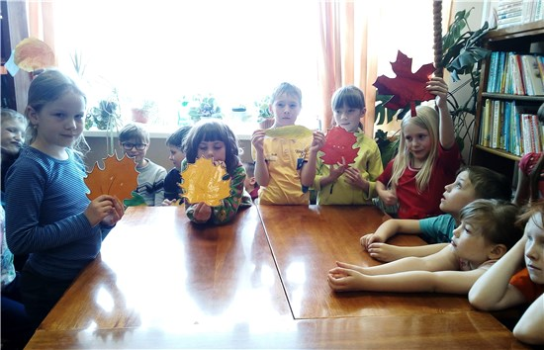

## Неделя детской книги: подводим итоги

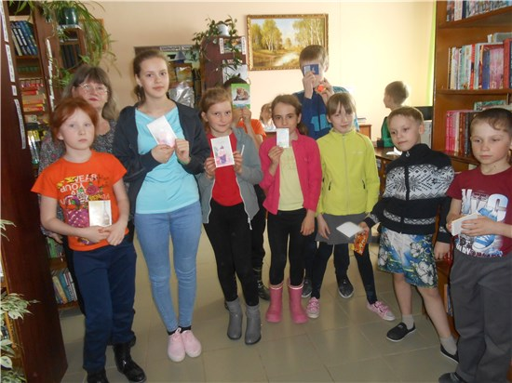Заключительный праздник Недели дет­ской книги состоялся в библиотеке 30 марта. Библиотекарь Светлана Петровна Баксанова провела викторину по четырём дням Недели детской книги. За эту Неделю дети познако­мились с творчеством уральских писателей, побывали на театраль­ных посиделках, узнали много нового о природе и экологии.

Каждый день ребята зарабатывали жетоны, участвуя в конкурсах и викторинах. Определив победителей, ведущая вручила им призы. А небольшие подарки достались всем, даже тем, у кого был в наличии один жетон.

Общее количество участников мероприятий составило 166 человек. Надеемся, что ребята с пользой провели время в весенние каникулы. До новых встреч в библиотеке!

## ЗЮКАЙСКАЯ СЕЛЬСКАЯ БИБЛИОТЕКА

*(зав. библиотекой В.И.Лукиных)*

## Рождественский переполох

Светлый праздник Рождества, Святки, колядки, гадания… Сколько интересного и необычного происходит в эти праздничные дни! Вот и Зюкайскую сельскую библиотеку не обходит стороной этот замечательный праздник. 17 января для студентов, проживающих в общежитии №1 КГАУ «Управление общежитиями СПО ПК», и молодёжи посёлка здесь были проведены святочные гадания «Рождественский переполох».

Молодые люди, собравшиеся в этот вечер в библиотеке, узнали историю рождения Христа. Рождественская ёлка, колядки, песни, игры, шуточные гадания, книжная выставка «Тихий свет Рождества», а также падающий за окнами пушистый снег – всё это создавало праздничную атмосферу…

Проведение подобных праздников стало в Зюкайской библиотеке уже доброй традицией, ведь это не только весело и интересно, но и помогает молодёжи лучше больше узнать о жизни наших предков. На встрече присутствовал 21 человек.

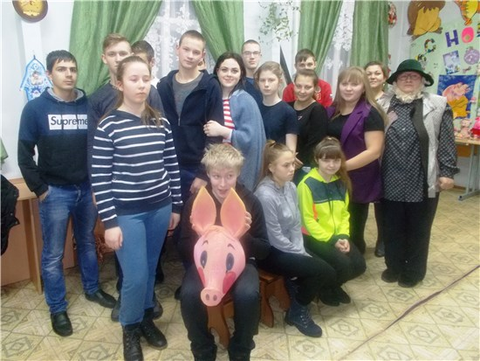

## Подарим друг другу тепло!

24 января Зюкайская сельская библиотека совместно со студентами, проживающими в общежитии №1 КГАУ «Управление общежитиями СПО ПК», провели Акцию «Подарим друг другу тепло», приуроченную к Международному дню объятий.

По традиции праздника, заключить в дружеские объятия в этот день можно даже незнакомого человека. Считается, что во время дружеского объятия люди обмениваются душевным теплом, вот и молодые люди решились подарить чуточку тепла жителям посёлка, а заодно и поднять настроение прохожим. Ведь не каждый день увидишь людей, которые спешат подарить тебе «обнимашки».

Участники акции постарались обнять как можно больше прохожих, которые с улыбками принимали тёплые объятия ребят. Приятно, что все были в восторге от такой необычной акции. В акции приняли участие 14 человек.

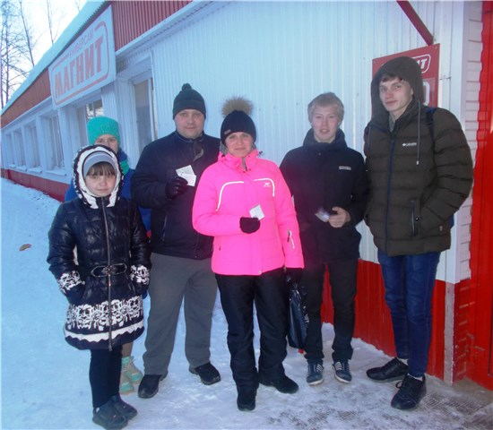

## Кинопутешествие начинается!

Кто не любит кино? Таких нет! Теме кинематографа была посвящена игра-путешествие «Кино-трамвай», которая прошла в Зюкайской сельской библиотеке 28 января. Участниками мероприятия стали пятиклассники местной школы.

От библиотекарей И.В. Пономаревой и Е.И. Куксенок в игровой форме ребята узнали много интересных фактов о кино: об истории кинематографа и его изобретателях, о том, как появилась профессия «режиссер». Школьники узнали, что у детского кино есть свой праздник, и отмечается он 8 января. 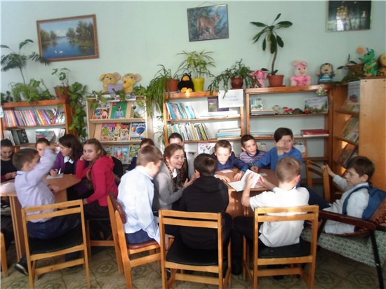Познавательная экскур­сия на трамвае сопро­вождалась разгадыва­нием кроссвордов, вик­торин. Первая оста­новка «Интеллектуаль­ная»: здесь библиоте­кари провели викто­рину «Отгадай назва­ние», где были выяв­лены лучшие знатоки детского кино и их ге­роев. На остановке «Сейчас спою!» все дружно вспоминали пе­сенки из мультфильмов и пели их. Третья остановка называлась «Кто это говорит?». Здесь ребята угадывали кино-фразы и продолжали их.

В заключение мероприятия пятиклассники посмотрели мультфильм по произведению писателя-юбиляра П.П. Бажова «Серебряное копытце». В игре приняли участие 25 детей.

## Из басни слов не выкинешь

В январе в Зюкайской сельской библиотеке для членов клуба «Рукодельница» прошёл литературный час «В гостях у Крылова», посвящённый 250-летниму юбилею известного русского баснописца.

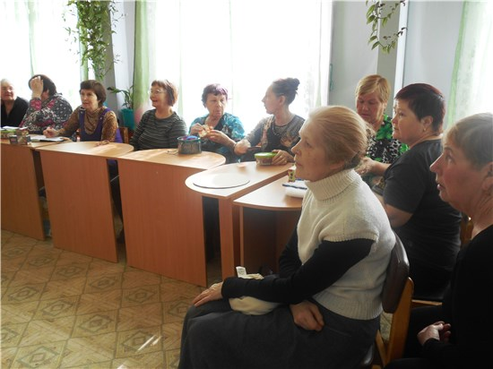Ведущая встречи, библиограф В.Н. Исаева, подготовила для гостей насыщенную программу: здесь было и знакомство с биографией писателя, и игры, и конкурсы. Например, присутствующие на мероприятии узнали, что в наследство читателям Иван Андреевич Крылов оставил 200 басен, которые уместились в девяти томах. Рассказ о творчестве писателя сопровождался электронной презентацией.

В числе проведённых игр – басенная физкультминутка (Валентина Николаевна называла имена героев басен, читатели показывали, как «отталкивают» отрицательных персонажей и «обнимают» положительных), путаница (нужно было соединить героев и название басни). Также игроки угадывали крыловских персонажей по описанию, а басни – по морали.

По итогам литературного часа участницам встречи не составило труда сделать выводы: басни Крылова учат нас быть добрыми, честными, справедливыми. Хотя в этих произведениях действуют животные, птицы или предметы, мы понимаем, что речь идёт о людях. Автор помогает нам оценить их поступки.

## О правах, играя

3 февраля Зюкайская сельская библиотека совместно с «Центром помощи детям, оставшимся без попечения родителей» провели игру-путешествие «О правах, играя». В мероприятии приняли участие дети из приёмных семей. Ребята узнали о том, как важно знать свои права, как надо правильно себя вести в разных ситуациях. Они внимательно слушали значение слов «Декларация» и «Конвенция» и с интересом задавали вопросы библиотекарю.

Больше узнать о правах ребёнка и закрепить полученные знания помогло увлекательное правовое путешествие. Разделившись на две команды, ребята получили маршрутные листы, и отправились путешествовать по станциям, каждая из которых обозначала права детей: «Образование», «Правовая», «Медицинская» и другие. На станции «Художники» ребята представили в своих рисунках те права, о которых узнали в ходе игры.

В заключение встречи команды сфотографировались на память, получили памятки по правам ребёнка и сладости. В игре приняли участие 12 детей.

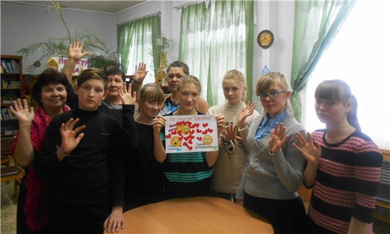

## Уральский мастер узорчатой речи

Ещё при жизни его называли добрым волшебником. А когда писатель ходил по городу, его сразу узнавали – это наш Бажов. Слово "наш" часто добавляли к имени П.П. Бажова. "Колдун уральский бородатый", – так называл Павла Петровича Демьян Бедный, зная его уличное прозвище – Колдунков.

Юбилею известного уральского сказочника П.П. Бажова 6 февраля в Зюкайской сельской библиотеке был посвящён литературный час «Уральский мастер узорчатой речи». Творчество писателя интересно не только детям, но и взрослым. Для участниц клуба «Вдохновение» библиотекари подготовили слайд-презентацию "Уральский сказочник", которая познакомила их с биографией и творчеством П.П. Бажова. Присутствующие вспомнили, чем различаются сказка и сказ. Большой интерес вызвала интеллектуальная слайд-викторина. Как оказалось, женщины хорошо знакомы с творчеством Бажова и активно отвечали на все вопросы викторины по любимым сказам. В заключение литературного часа все вместе посмотрели фрагмент фильма «Медной горы хозяйка».

## Солдат войны не выбирает

15 февраля – день вывода советских войск из Афганистана, день памяти воинов-интернационалистов. Эта необъявленная война длилась 9 лет, 1 месяц и 19 дней. Сражения кончаются, а история вечна. Ушла в историю и афганская война. Но в памяти людской ей жить ещё долго, потому что её история написана кровью солдат и слезами матерей. Всего из СССР военную службу в Афганистане прошло около 620 тысяч военнослужащих. В войне погибли около 15 тыс. человек, стали инвалидами 6,6 тыс. «афганцев».

30 лет назад, в феврале 1989 года территорию Афганистана окончательно покинули советские войска. Этой дате был посвящён час мужества «По следам мужества и стойкости», состоявшийся 11 февраля в общежитии ГБУ «Управление общежитиями СПО ПК».

Мероприятие подготовила для студентов библиограф Зюкайской сельской библиотеки Валентина Николаевна Исаева. Ведущие рассказали о мужестве, стойкости и героизме наших солдат, принимавших участие в военных действиях в Афганистане. Присутствующие почтили минутой скорбного молчания всех воинов, которые не вернулись с афганской войны. Мероприятие закончилось просмотром видеоролика о тех событиях.

## «Судьбы моей крутые виражи...»

14 февраля гостьей Зюкайской сельской библиотеки была очаровательная женщина – наша землячка Анна АртемьевнаВешнякова, которая пишет замечательные стихи. В библиотеке встреча с поэтом – это всегда праздник, такие впечатления запоминаются на всю жизнь.

Поэзия Анны Вешняковой – искренняя, добрая, мудрая – никого не оставила равнодушным. В яркой выразительно-эмоциональной форме наша землячка читала свои стихи о природе, о чувствах, о людях…

Участники мероприятия задали гостье множество вопросов. Их интересовало, как часто рождаются стихи, как это происходит, кто её любимый поэт и др. Слушатели поблагодарили Анну Артемьевну за интересную встречу, пожелали больших творческих успехов, новых интересных стихов.

Мероприятие запомнится присутствующим надолго. Все единодушно выразили надежду на продолжение подобных встреч.

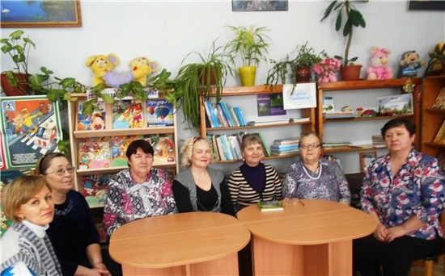

## Дарим книги с любовью!

15 февраля в рамках акции «Дарите книги с любовью!», посвященной Международному дню дарения книг, Зюкайская сельская библиотека провела «Праздник книгодарения». Участниками мероприятия были родители и дети из приёмных семей.

Для гостей библиотеки была подготовлена небольшая викторина «Кто хозяин вещички?», в ходе которой нужно было достать из коробки любой предмет и угадать, из какого он произведения, книги. После правильного ответа на вопрос участники акции выбирали книгу-подарок. Это можно было сделать двумя способами: одни брали понравившуюся книгу, упакованную в подарочную бумагу (небольшие цветовые подсказки помогали определить жанр книги), другие же срезали ножницами подвешенные за верёвочки книги, но делали это с закрытыми глазами. И в том, и другом случае книга становилась приятной неожиданностью для своего нового владельца.

В заключение встречи каждый участник акции оставил небольшое пожелание о том, какую книгу он хотел бы получить в подарок от друзей и близких.

## «Я бы в армию пошёл…»

21 февраля в Зюкайской сельской библиотеке ко Дню защитника Отечества прошла семейная конкурсно-игровая программа «Я бы в армию пошёл…». В программе приняли участие ребята и папы, читатели библиотеки.

Ведущая Ирина Васильевна Пономарёва рассказала собравшимся об истории возникновения праздника. День защитника Отечества – дань уважения всем поколениям героического воинства. Мужеством и доблестью, не щадя жизни, они отстаивают независимость Родины. Служить Отечеству – это оберегать мирную жизнь нашего народа, хранить честь и достоинство своей Родины.

Затем семейные команды разделились на два подразделения, выбрали командиров, главнокомандующего, и началась конкурсно-игровая программа. Для соревнующихся были проведены конкурсы: «Глас командира» (командиры по очереди приветствовали солдат и отдавали команды), «Построение» (подразделения строились по начальной букве фамилии), «Разминка» (продолжали пословицы). В конкурсе «Военная авиация» представился шанс почувствовать себя конструктором военного самолета, конкурс «Солдат в учёбе» стал проверкой знаний будущих солдат об Армии. Также ребята читали стихи, посвящённые празднику, показали инсценировку о том, как родители хотели «отмазать» сына от армии. Затем библиотекарь И.В. Пономарёва провела обзор выставки «Папа может…», познакомила с рекомендательным списком «Отчий дом и папа в нём» (образ отца в литературе для детей).

В заключительной части встречи собравшиеся подвели итоги конкурсов, поздравили мальчиков и пап с наступающим праздником, девочки преподнесли им подарки. Ведущая мероприятия закончила встречу словами Александра Невского: «Идите и скажите во всех краях, что Русь жива! Пусть приезжают к нам с миром. Но кто с мечом к нам придёт, от меча и погибнет! На том стояла, и стоять будет Русская земля».

## Вслух читаем, размышляем…

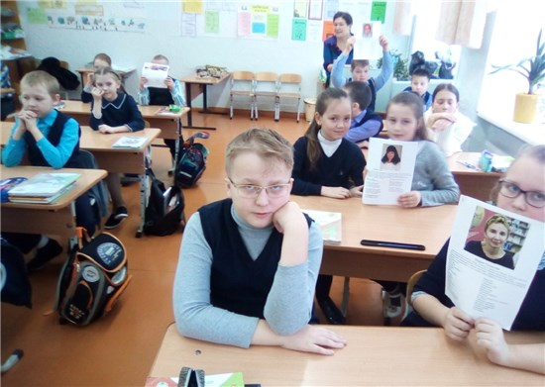

6 марта Зюкайская сельская библиотека приняла участие в краевой акции «Подарите радость чтения». Основная цель акции – показать чтение как способ взаимодействия с окружающим миром и возможность передачи своих эмоций другому человеку вместе со звучащим словом.

В акции приняли участие учащиеся Зюкайской средней школы в возрасте от 8 до 14 лет. Вместе с библиотекарями они размышляли над тем, почему же чтение вслух – это лучшее упражнение для развития речи, говорили о традициях возникновения чтения вслух и, конечно же, читали друг другу стихи.

Специально для всех участников акции «Подари радость чтения» были подобраны стихи современных детских поэтов, которые пишут весёлые истории о мальчишках и девчонках, их друзьях и родителях, о школе, о дружбе – это Мария Рупасова, Вадим Левин, Адрей Усачёв, Тим Собакин и др. Перед началом чтения книг дети участвовали в жеребьёвке. Каждый вытягивал карточку, где был написан номер участника. Слушая отрывки из произведений, дети не только демонстрировали свое умение читать выразительно и эмоционально, но и знакомились с новыми именами в детской литературе. Благодарим всех участников этой акции за отзывчивость, активность и верность нашей библиотеке!

## Весь мир театр, а дети в нём…

Традиционно в конце марта в Зюкайской сельской библиотеке прошла Неделя детской книги. В этом году она была посвящена Году Театра и называлась «Весь мир театр, а дети в нём…». Все мероприятия были посвящены театральному искусству, а также любимым книгам, памятным датам и детским писателям.

Неделя началась театрализованным праздником «Заглянем в Закулисье». В начале мероприятия ребята встретились со сказочными персонажами: Пиратом Джеком и Карлсоном, которые отправились вместе с детьми в виртуальное путешествие в мир театра. Они познакомили ребят с историей возникновения театра, рассказали об основных его типах, о мире закулисья. Зрители побывали в чудесной стране сказок, участвовали в сказочных эстафетах, разгадывали загадки, отвечали на вопросы викторины «Как себя вести в театре» и с удовольствием принимали участие во всех конкурсах. Всем было весело и интересно! А в конце праздника были подведены итоги и вручены грамоты.

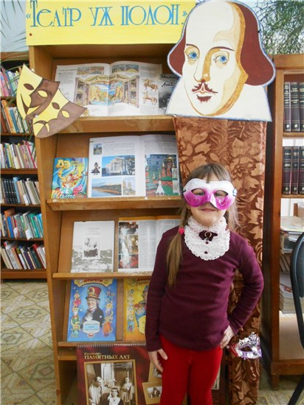Во второй день Недели ребята отправились в страну Смешариков. Её жители, Крош и Нюша, приготовили для ребят сюрприз, но чтобы отгадать, где он находится, нужно было выполнить их задания. В финале игры каждый ребёнок получил от Смешариков памятный диплом и смог сфотографироваться с Крошем и Нюшей.

## Великие женщины России

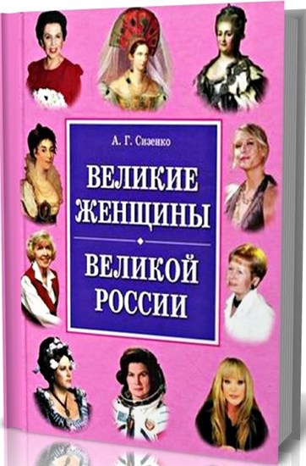В преддверии Международного женского дня 6 марта для студентов, проживающих в общежитии ГБУ «Управление общежитиями СПО ПК», библиографом Зюкайской сельской библиотеки В.Н. Исаевой был проведён познавательно-информационный час «Великие женщины России».

Валентина Николаевна подготовила слайд-презентацию «Великие женщины России», которая была посвящена россиянкам, сыгравшим важную роль в становлении и развитии нашего государства: княгине Ольге, Екатерине II, Софье Ковалевской, Анне Павловой, Анне Ахматовой, Валентине Терешковой и др. Чтобы стать великими, этим женщинам пришлось прожить интересную, но в то же время трудную и нелёгкую жизнь. Многих из них на жизненном пути поджидали взлёты и падения, но огромная воля и сила духа, желание работать и побеждать привели к тому, что мировая общественность в разные времена и эпохи называла каждую из них великой женщиной.

В заключение мероприятия ребята назвали основные качества, характеризующие, по их мнению, «великую женщину России».

## БИБЛИОТЕКА КУКЕТСКОГО РАЗЪЕЗДА

*(зав. библиотекой С.В. Крысова)*

## В мире военной техники

Выставка моделей Вооружённых Сил России юного конструктора Радомира Бабушкина – учащегося 9 класса Кукетской основной общеобразовательной школы – прошла в феврале в сельской библиотеке посёлка Кукетского.

Место, где были представлены экспонаты, было задрапировано под камуфляж. У каждой модели – своё название и ниша на стеллаже. На отдельной платформе располагалась танковая экспозиция. Рядом – книжная выставка с разделами: «Стрелковое оружие», «Холодное оружие», «Самолёты и вертолёты».

На открытие выставки и обзорное представление в библиотеку пришли дошкольники и школьники. Подробно и очень интересно Радомир рассказывал о представленных моделях, их особенностях, характеристиках, в каком роде войск используются, почему так называются…

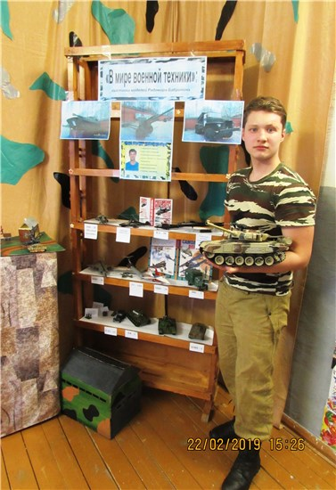Выставка, приуроченная к Дню защитника Отечества, воодушевила и взбудоражила юные умы будущих солдат: мальчики захотели стать танкистами и десантниками. Увлекательно прошла познавательная игра-викторина, где нужно было создать свои собственные эмблемы. А в конкурсе «Артиллеристы» победила дружба.

Кульминационным моментом встречи стал выезд из ангара радиоуправляемого танка. Совершая манёвры, он с лёгкостью преодолел все пенопластовые препятствия, созданные участниками на искусственном полигоне. К всеобщему восторгу ребят, танк вращал башней и производил холостые выстрелы!

Библиотека благодарит Радомира Бабушкина за предоставленные экспонаты, его родителей – за достойное воспитание и поддержку увлечения сына конструированием и моделированием.

## НИЖНЕГАЛИНСКАЯ СЕЛЬСКАЯ БИБЛИОТЕКА

*(зав. библиотекой Т.А.Селиванова)*

## «Уроки доброты» от Виталия Бианки

11 февраля исполнилось 125 лет со дня рождения детского писателя-натуралиста Виталия Валентиновича Бианки (1894-1959). Этой дате был посвящён Эко-час «Уроки доброты», который провела для учащихся начальных классов Татьяна Александровна Селиванова, заведующая Нижнегалинской сельской библиотекой.

Дети познакомились с книгами В. Бианки, где главными героями были животные с их повадками, ловкостью, хитростью, умением спасаться и прятаться. Ребята ответили на вопросы викторины « По следам животных и птиц...». Совершили путешествие по страницам самой знаменитой книги Виталия Бианки – «Лесная газета», в которой описано всё самое обычное и необычное, что происходит в природе каждый месяц, каждый день. Книга учит быть добрыми, наблюдательными, знать и любить природу.

Затем школьники играли в игры «Кто это?», «Знатоки книг В. Бианки», отгадывали загадки и многое другое. Неудивительно, что многие захотели взять книги Виталия Бианки и прочитать их дома. Всего было выдано 16 книг этого замечательного писателя.

Участниками эко-урока были 30 детей.

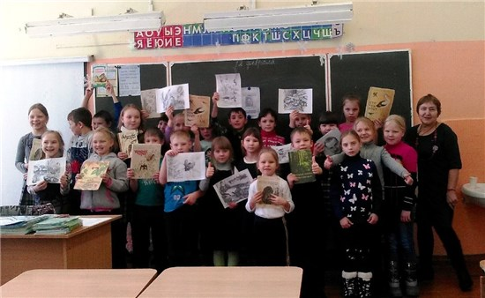

## Нет наркотикам и наркомании!

15 марта в деревне Нижнее Галино стартовал первый этап Общероссийской акции «Сообщи, где торгуют смертью». Акция проходит ежегодно в целях привлечения общественности к участию в противодействии незаконному обороту наркотиков и профилактике их потребления, организации работы по приему сообщений на телефоны горячей линии, оказанию квалифицированной помощи и консультаций по вопросам лечения и реабилитации от наркозависимости.

Заведующая сельской библиотекой Татьяна Александровна Селиванова совместно с сотрудниками Центра досуга организовали встречи с населением, а также со школьниками и их родителями, провели анкетирование, тренинг и публичное выступление.

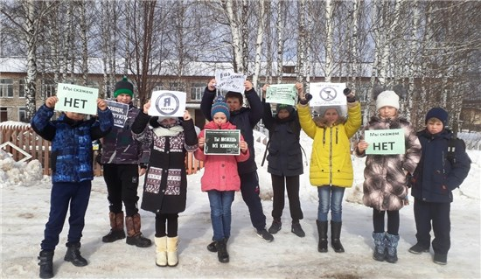

## Святой поэзии поток…

23 марта Нижнегалинская сельская библиотека распахнула двери для всех любителей поэтического творчества. Здесь состоялся вечер, посвящённый Всемирному дню поэзии.

Открыла встречу заведующая библиотекой Татьяна Александровна Селиванова, прочитав трогательное стихотворение пермского поэта Александра Гребёнкина «Мама». А затем, как весенние ручейки, полились в библиотеке стихи Сергей Есенина, Анны Ахматовой, Андрея Вознесенского и других поэтов. Прочитала стихи собственного сочинения Наталья Александровна Столярова, её строки шли из самого сердца. Второклассница Диана Селиванова рассказала стихотворение Доры Хайкиной «Ходит наша бабушка…». Никто не остался равнодушным! Вечер продолжился за чашкой чая. Все участники встречи покинули стены библиотеки с хорошим настроением.

## ПУТИНСКАЯ СЕЛЬСКАЯ БИБЛИОТЕКА

*(зав.библиотекой А.П.Шаврина)*

## В гости к Хозяйке Медной горы

31 января в Путинскую сельскую библиотеку пришли гости из старшей группы детского сада, чтобы познакомиться с творчеством замечательного автора уральских сказов Павла Петровича Бажова. Встреча была посвящена 140-летию со дня рождения известного писателя.

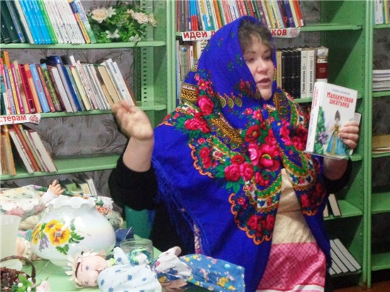Библиотекарь Алев­тина Павловна Шаврина с помощью перчаточных ку­кол инсценировала сказы Бажова «Каменный цве­ток» и «Горный мастер», познакомила дошкольни­ков с книгами уральского автора. А с помощью вос­питателя Анны Ивановны Мальцевой дети проанали­зировали полученную ин­формацию.

## Белый лист календаря

13 февраля в Путинской сельской библиотеке состоялась встреча юных участников семейного клуба "МЫ". Компания получилась немногочисленная, но весёлая. В ходе конкурсно-игровой программы "Белый лист календаря" ребята поделились на две команды и с интересом участвовали в конкурсных заданиях: отгадывали загадки, составляли рассказ о зиме, соревновались в скорости и ловкости и т.д.

По итогам встречи все дети остались довольны.

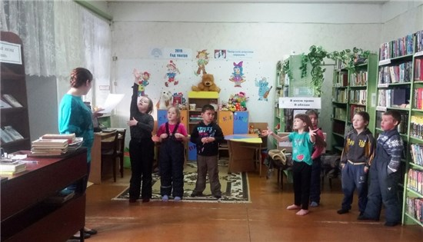

## СЕПЫЧЁВСКАЯ СЕЛЬСКАЯ БИБЛИОТЕКА

*(зав.библиотекой В.А.Плешивых)*

## В мире сказок Андрея Зеленина

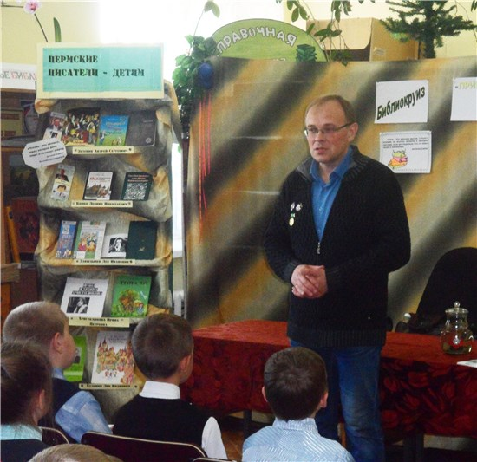21 января отметил свой 50-летний юбилей пермский детский писатель Андрей Сергеевич Зеленин. К этому событию 22 января для учащихся 2 класса Сепычёвской школы в библиотеке прошло путешествие в мир сказок Андрея Зеленина «Юные сказочники».

Андрей Зеленин – детский писатель, драматург, редактор. Член Союза писателей России с 1999 года. Писатель – частый гость в библиотеках Пермского края. В 2016 году посетил он и Сепычёвскую сельскую библиотеку (см. фото).

Библиотекарь Вера Алексеевна Плешивых познакомила ребят с жизнью и творчеством писателя-земляка. Затем ребята совершили увлекательное путешествие по сказкам Андрея Сергеевича Зеленина. Прочитали вслух его сказку «Как медведь летать научился».

На мероприятии присутствовали 22 человека.

## Павел Бажов – сказитель земли уральской

21 января для детей среднего школьного возраста сепычёвские библиотекари провели литературный час «Павел Бажов – сказитель земли уральской». Мероприятие было посвящено 140-летию писателя Павла Петровича Бажова.

Елена ФадеевнаСтарцева познакомила детей с жизнью и творчеством писателя. Павел Петрович Бажов (1879-1950) – русский писатель, фольклорист, журналист, публицист, революционер. Известность ему принесли уральские сказы, многие из которых мы знаем с детства: «Серебряное копытце», «Малахитовая шкатулка», «Синюшкин колодец», «Хозяйка Медной горы». Он и сам был похож на доброго сказочного героя: удивительно талантливый и трудолюбивый, порядочный и мужественный, скромный и бережно заботливый, способный любить и жаждущий служить людям.  
Дети посмотрели презентацию «Уральский сказочник», прочитали вслух сказ «Голубая змейка». На мероприятии присутствовало 15 человек.

## Большой, щедрый и удивительный человек

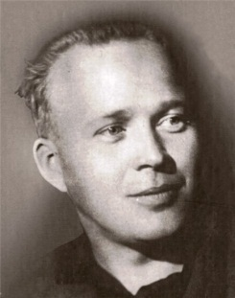23 января в Сепычевской сельской библиотеке прошел литературный час для шестиклассников, посвященный 115-летию со дня рождения советского писателя А. Гайдара. Аркадий Петрович Гайдар (Голиков) – популярный детский писатель, книгами которого совсем недавно зачитывалась вся страна. Благодаря ему в Советском Союзе возникло массовое патриотическое движение пионеров и школьников – тимуровское движение.

К мероприятию в библиотеке была оформлена книжная выставка «Большой, щедрый и удивительный человек А.П. Гайдар», где были представлены 10 книг этого писателя.

Библиотекарь Вера Алексеевна Плешивых познакомила детей с непростой судьбой и творчеством А.П. Гайдара, ребята электронную презентацию о нём. В заключение мероприятия зачитали отрывки из произведений «Тимур и его команда», и «Голубая чашка». На мероприятии присутствовали 22 учащихся.

## Знакомимся с современной детской поэзией

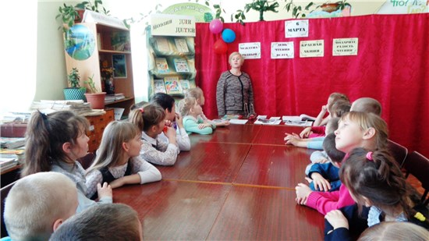Ежегодно тысячи людей во всем мире отмечают в марте День чтения вслух. 6 марта Сепычёвская сельская библиотека приняла участие в краевой акции «Подарите радость чтения». Цель акции: представить чтение как способ взаимодействия с окружающим миром, как возможность передачи своих эмоций другому человеку с помощью звучащего слова. В этом году темой акции была выбрана «Современная детская поэзия»

Библиотекари пригласили на литературный час второклассников Сепычёвской средней школы. Библиотекарь Елена Фадеевна Старцева познакомила детей с жизнью и творчеством современных поэтов: Андрея Усачёва, Маши Рупасовой, Вадима Левина. Прочитала вслух их стихи: « Как ёжик нашёл дорогу домой», «Гном и звезда», «Божья коровка», «Старушка с покупками», «Ночная история», «Ждали мы троллейбус», «Гнездом». На мероприятии присутствовали 24 человека.

## Смастерим подарок сами, а потом подарим маме!

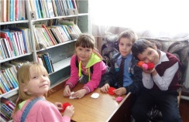Всем известно, что лучший подарок – это по­дарок, изготовленный с любовью своими руками. 6 марта в Сепычёвской сельской библиотеке про­шел мастер-класс «Пода­рок любимой маме» для детей младшего возраста. Под руководством биб­лиотекарей ребята учились делать из салфеток розы для оформления поздрави­тельной открытки маме. На мероприятии присутствовало 5 человек.

## Листая «Дневник памяти»…

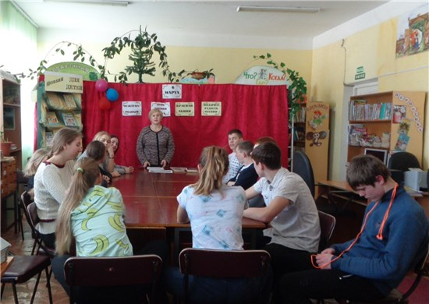

5 марта в Сепычёвской сельской библиотеке для восьмиклассников прошёл патриотический час «Дневник памяти», посвященный снятию блокады города Ленинграда (1944 г.). Мероприятие прошло в форме дневника памяти, где вспоминали самые трагические страницы истории Великой Отечественной войны – блокаду города Ленинграда.

Библиотекарь Елена Фадеевна Старцева рассказала старшеклассникам о том, как героически трудились и защищали свой город ленинградцы, как мальчишки и девчонки создавали тимуровские команды и помогали взрослым в борьбе против фашистов. Воссоздавая атмосферу того времени, на мероприятии прозвучали фрагменты военных песен: «Священная война», «Блокадный вальс», а также стихи ленинградской поэтессы Ольги Берггольц. На встрече присутствовало 26 человек.

## Все дороги ведут в родительский дом

16 марта в Сепычёвской библиотеке прошёл урок семейной любви для родителей «Родительский дом – начало начал».

Библиотекарь Елена Фадеевна Старцева рассказала о значении родительского дома в судьбе человека, о том, какой дом можно назвать тёплым, родным и счастливым. Участницы встречи вспомнили литературные произведения, где одним из главных образов является образ Дома, семьи: «Война и мир», «Анна Каренина» Льва Толстого, «Тихий Дон» Михаила Шолохова, «Прощание с Матёрой» Валентина Распутина и др. Дом – это не только жилище, место обитания, но и быт, стиль жизни, устоявшийся уклад и порядок, традиции, семейные ценности, культура семьи. На мероприятии присутствовали 5 человек.

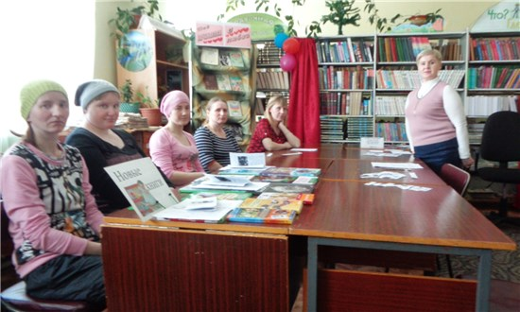

## Юрий Гагарин – первый в космосе

9 марта исполнилось 85 лет со дня рождения советского лётчика-космонавта Юрия Алексеевича Гагарина. В дни весенних каникул в Сепычёвской библиотеке прошёл исторический час для детей «И первый из первых в ракете советский летит человек». Ведущая мероприятия Вера Алексеевна Плешивых рассказала ребятам о полёте в космос Ю.А. Гагарина на космическом корабле «Восток». Это знаменательно событие произошло 12 апреля 1961 года.

Затем дети разгадали кроссворд о космонавтике, собрали пазлы, поиграли в космические игры: прошли по орбитальной станции, запустили ракету в космос, поиграли в игру «инопланетяне и земляне», а также приняли участие в конкурсе «Убери мусор на космической станции». На мероприятии присутствовали 20 человек.

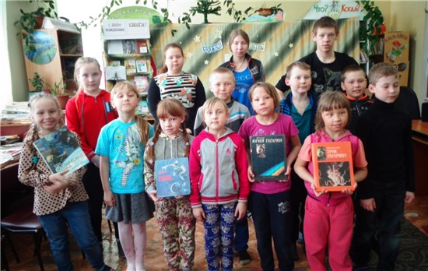

## Путешествие «По книжной галактике»

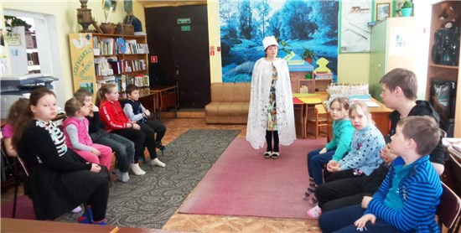

25 марта в Сепычёвской сельской библиотеке состоялось открытие Недели детской и юношеской книги. В первый день Недели прошло игровое путешествие «По книжной галактике».

Под «космическую» музыку ведущие Вера Алексеевна Плешивых и Елена Фадеевна Старцева отправились с ребятами в чудо-путешествие по книжным планетам. На каждой из них дети выполняли определенные задания. Например, на планете Винтика и Шпунтика участники путешествия с закрытыми глазами угадывали рабочий инструмент, на планете «Спортивная» их ждал армрестлинг, были также игры «Петушки», дартс и другие. Всего ребята посетили 9 планет. На мероприятии присутствовали 14 человек.

## Отмечаем День театра

27 марта отмечается Всемирный день театра. В этот день в Сепычёвской сельской библиотеке прошёл театральный праздник для детей «Саквояж с чудесами».

Ведущая Вера Алексеевна Плешивых познакомила детей с историей театра. Затем ребята посмотрели театрализованное представление «Рассмешите Несмеяну», а персонажи представления провели с детьми конкурсы и игры. Чтобы рассмешить Несмеяну, Красная Шапочка провела игру с мячом, Иванушка-дурачок показал силовую игру армрестлинг, Кикимора – игру «Соберите слезы Несмеяны».

Затем вместе с библиотекарем Еленой ФадеевнойСтарцевой дети показывали разные театральные профессии (конкурс «Пантомима»), читали стихи в разных жанрах театра (конкурс "Мастера слова"), показали театр-экспромт (конкурс «Актёрское мастерство»). Театральный праздник удался! На мероприятии присутствовали 20 человек.

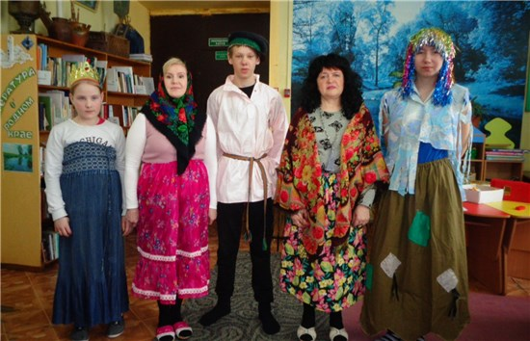

## В мире вежливых наук

28 марта был в Сепычёвской библиотеке Днём вежливости. Библиотекари Вера Алексеевна Плешивых и Елена ФадеевнаСтарцева провели для детей игру «В мире вежливых наук».

Ребята совершили увлекательное путешествие в страну Вежливости. Побывали на станциях: «Культура общения», «Культура внешности», «Культура застолья», «Народная мудрость» и «Размышляй-ка». На каждой станции их ждало испытание в виде вопросов об этикете, игра «Вежливо- невежливо», «Словарь вежливых слов», пословицы о добре и вежливости, а также «цветик-семицветик» на каждом лепестке, которого, нужно было написать слова, обозначающие качества характера воспитанного человека.

Закончилась «Книжкина неделя» подведением итогов и дружным чаепитием. На мероприятии присутствовало 20 человек.

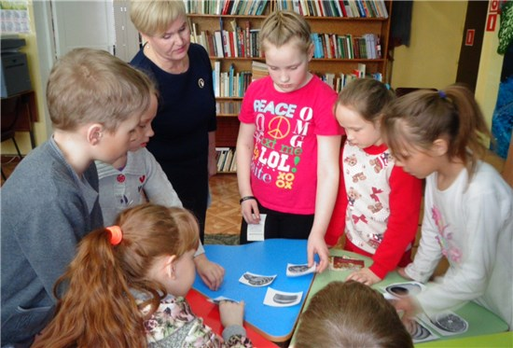

## СОКОЛОВСКАЯ СЕЛЬСКАЯ БИБЛИОТЕКА

*(зав. библиотекой А.Ф. Шистерова)*

## Слово доброе «СПАСИБО»

В январе (22, 23 и 28.01) в Соколовской сельской библиотеке состоялись традиционные встречи цикла «Почитай-ка» с учащимися начальной школы и воспитанниками групп дошкольного образования. Посвящались они Международному дню «Спасибо», и речь на них шла о вежливых словах.

Дети узнали об истории происхождения волшебного слова «Спасибо», отгадывали загадки про вежливые слова, читали рассказ о «Веже», «носили» вежливое слово, складывали слово «СПАСИБО», разгадывали кроссворд, капитаны объясняли мимикой добрые слова, а команды отгадывали их. Игры получились добрыми, весёлыми и интересными.

Всего в мероприятиях приняло участие 29 учащихся начальной школы и 21 воспитанник групп дошкольного образования.

## Сказы дедушки Бажова

28 января в Соколовской сельской библиотеке была проведена викторина «Сказы дедушки Бажова», посвящённая 140-летию уральского писателя Павла Петровича Бажова. Участниками мероприятия были школьники разных возрастов с 1 по 8 класс.

Сначала ребятам нужно было «найти» название сказа. Практически все сказы Бажова состоят из двух слов. По задумке организаторов, первая часть названия находилась на одном стенде, а вторая – на другом. Необходимо было соотнести две части и получить название. Многие школьники довольно успешно и быстро справились с заданием. Далее нужно было найти иллюстрации к сказам. Здесь уже скорость выполнения задания заметно упала. И, наконец, третье задание: нужно было ответить на вопросы по сказам. К великому сожалению никто из участников полностью с заданием не справился. Значит, ребятам пора перечитать уральские сказы П.П. Бажова или познакомиться с ними впервые!

За правильные ответы участники вознаграждались сладкими «самоцветами». Всего в викторине принял участие 31 человек.

## Старт проекту дан!

В минувшем году Соколовская сельская библиотека стала победительницей краевого конкурса проектов, направленных на развитие библиотечного дела. Проект предполагает создание на базе библиотеки эколого-туристического объединения «АТЛАНТ» (**А**ктивные, **Т**рудолюбивые, **Л**юбознательные, **А**ртистичные, **Н**еравнодушные, **Т**ворческие). Основные направления деятельности объединения: создание экологической тропы «Топтыгин-тур», исследовательская работа по биологии и краеведению, изучение техники пешего туризма, проведение экологических акций. Поддержка проекта осуществляется Министерством культуры Пермского края.

15 января в Соколовской сельской библиотеке состоялось организационное собрание участников эколого-туристического объединения «АТЛАНТ». Актив объединения составили восьмиклассники местной школы и учитель географии и биологии Марина Витальевна Патракова.

За чашкой чая собравшиеся внимательно выслушали заведующую библиотекой и руководителя проекта Антониду Филипповну Шистерову, которая рассказала об основных этапах реализации проекта по созданию экологической тропы «Топтыгин-тур». Участники обсудили основные задачи на предстоящий период, определили ответственных за определённые участки работы: очистку лесных участков, строительные работы, конкурс исследовательских работ по биологии и краеведению, оформление и фотографирование. Школьники высказали мнение о необходимости привлечения к реализации проекта бо́льшего числа ребят – личное участие в создании экологической тропы стимулирует их заинтересованность в её чистоте.

Также состоялась встреча с руководителем туристического кружка Людмилой ФеактистовнойМарамыгиной, которая будет обучать школьников технике пешего туризма. Всего в мероприятии приняло участие 14 человек.

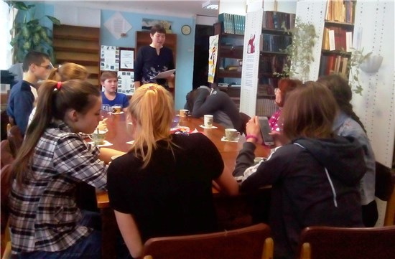

## Лесные полянки от Виталия Бианки

11 февраля в Соколовской сельской библиотеке состоялся литературный конкурс, приуроченный к юбилею известного детского писателя Виталия Валентиновича Бианки (1894-1959). Учащиеся школы (как младшие, так и подростки) во время перемен активно выигрывали сладкие призы, если правильно находили названия рассказов Виталия Бианки. Здесь они довольно хорошо преуспели. Сложнее пришлось с ответами на вопросы по произведениям В. Бианки: лишь немногие смогли сказать, о ком шла речь в книге.

Также состоялся литературный час для малышей дошкольной группы. Библиотекарь А.Ф. Шистерова рассказала о писателе-юбиляре и прочитала сказки-были о «колобке» (рассказ «Лесной колобок – колючий бок») и лесном теремке (рассказ «Теремок»). Дети активно сравнивали народные сказки и сказки-были Виталия Бианки.

Всего в мероприятиях приняло участие 45 человек.

## Басни дедушки Крылова

13 февраля в Соколовской сельской библиотеке отметили юбилей известного русского баснописца Ивана Андреевича Крылова. Учащиеся школы активно участвовали в литературном калейдоскопе «Басни дедушки Крылова».

Библиотекарь А.Ф. Шистерова предложила школьникам четыре номинации: «Я списывал с натуры» (нужно было определить название басни); «Весёлая насмешливость» (назвать басню по иллюстрации); «Реалистическая правдивость басен Крылова» (выразительно прочитать басню и определить какой порок общества высмеивает автор); «У всякого талант есть свой» (прочитать басню Крылова наизусть).

Все испытания школьниками были успешно пройдены. В «калейдоскопе» приняли участие 42 человека.

## Заходи в зелёный дом!

21 марта в Соколовской сельской библиотеке состоялся День информации «Заходи в зелёный дом», посвященный международному Дню леса.

Если мы говорим о природе, то, прежде всего, имеем в виду лес. Нет такого произведения, где бы не описывалась природа. Родина и природа – понятия неотделимые. Родина – это наш край, район, наша окружённая лесами деревня.

В библиотеке была оформлена выставка книг о лесе: художественная литература, литература по естествознанию, по народным промыслам, краеведческая литература. Также на выставочном стеллаже была представлена статья «Что растёт в лесу» из журнала «Детская энциклопедия». Внимание читателей привлекали разделы «Отгадай загадку», «Найди продолжение пословицы». Все задания были связаны с темой выставки – лес и его богатства.

Для воспитанников дошкольной группы и первоклассников в этот день прошла игра «Почитай-ка». Для учащихся начальной школы, участников кружка была представлена презентация о лесных богатствах Пермского края, проведён обзор книг. Всего в мероприятиях приняли участие 57 человек.

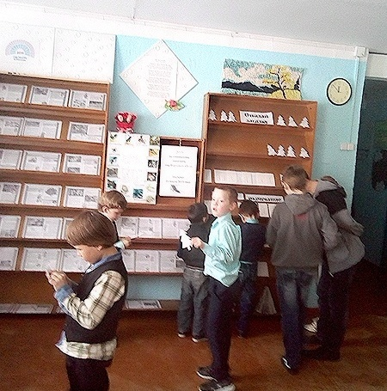

**Содержание**

**ОФИЦИАЛЬНАЯ ХРОНИКА** 3

Библиотека в теме: Год театра 3

**ЦЕНТРАЛЬНАЯ РАЙОННАЯ БИБЛИОТЕКА им. В.Г.Мельчакова** 5

Была бы свинка – будут и поросятки! 5

Снежная-нежная сказка зимы 6

Волшебный квадрат студента 6

Улыбка фортуны, или День Татьяны – студентов день 8

А вы любите театр? 8

Тайны и возможности нашего мозга 9

В поисках сокровищ нации 10

Театра волшебный миг 11

Международному дню родного языка посвящается… 11

Наш родной язык – русский! 12

Новая встреча в дискуссионном клубе старшеклассников 13

Афганистан – наша память и боль... 13

Опалённые солнцем Афгана 14

Библиодесант «Отвага, мужество и честь!» 15

Папа, дедушка и брат – каждый доброй книге рад! 16

Встреча с интересным человеком 17

Мы – граждане России 18

Всё начинается с любви… 19

Народ весну встречает, прощается с зимой… 20

Звезда из прошлого 21

Вместе весело шагать… 22

Потребителей права будем знать, как дважды два! 23

В двух шагах от взрослой жизни 24

Новая книга о земляках 24

Наркотики – знак беды! 25

Мы любим так, как нас любили… 26

«Я, конечно, вернусь…» 26

Двадцатая наша весна… 27

**ЦЕНТРАЛЬНАЯ ДЕТСКАЯ БИБЛИОТЕКА** 29

В гости к Снежной Королеве 29

75-летию снятия блокады Ленинграда посвящается... 29

Путешествие в пушкинское Лукоморье 30

Настоящий мужчина: какой он? 31

Праздник кошек и хорошего настроения 32

В некотором царстве, в книжном государстве… 33

Весна идёт, весне - дорогу! 34

Где живут стихи? 35

Буратино против Пиноккио 36

Кошки разные нужны, кошки разные важны 36

**БОРОДУЛИНСКАЯ СЕЛЬСКАЯ БИБЛИОТЕКА им. Ф.Ф.Павленкова** 37

Все мишки в гости к нам! 37

Новогоднее конфетти «Театральный сундучок» 38

Магистраль века 38

Хозяин леса – медведь 38

Невыдуманные истории Андрея Зеленина 39

Мой Пермский край 40

Как муравьишка домой спешил... 40

Уездная провинция Кунгур 40

Аля, Кляксич и Вреднюга 40

Урок дружбы от Михаила Пляцковского 40

В гости к дедушке Крылову 40

По мудрым страницам Ушинского 40

**ВОЗНЕСЕНСКАЯ СЕЛЬСКАЯ БИБЛИОТЕКА** 40

Книжные марафоны читателей: подводим итоги 40

А вам известно, что всё в журналах интересно? 40

Кем быть? 40

Декада периодики продолжается! 40

День рождения журналов 40

Увлекательная пресса для ребячьего интереса 40

В журнальном царстве «Непосед» 40

Путешествие в старину 40

Книга – лучший друг ребят! 40

В гостях у Хозяйки Медной горы 40

Театральные посиделки 40

Экологическое ассорти 40

Неделя детской книги: подводим итоги 40

**ЗЮКАЙСКАЯ СЕЛЬСКАЯ БИБЛИОТЕКА** 40

Рождественский переполох 40

Подарим друг другу тепло! 40

Кинопутешествие начинается! 40

Из басни слов не выкинешь 40

О правах, играя 40

Уральский мастер узорчатой речи 40

Солдат войны не выбирает 40

«Судьбы моей крутые виражи...» 40

Дарим книги с любовью! 40

«Я бы в армию пошёл…» 40

Вслух читаем, размышляем… 40

Весь мир театр, а дети в нём… 40

Великие женщины России 40

**БИБЛИОТЕКА КУКЕТСКОГО РАЗЪЕЗДА** 40

В мире военной техники 40

**НИЖНЕГАЛИНСКАЯ СЕЛЬСКАЯ БИБЛИОТЕКА** 40

«Уроки доброты» от Виталия Бианки 40

Нет наркотикам и наркомании! 40

Святой поэзии поток… 40

**ПУТИНСКАЯ СЕЛЬСКАЯ БИБЛИОТЕКА** 40

В гости к Хозяйке Медной горы 40

Белый лист календаря 40

**СЕПЫЧЁВСКАЯ СЕЛЬСКАЯ БИБЛИОТЕКА** 40

В мире сказок Андрея Зеленина 40

Павел Бажов – сказитель земли уральской 40

Большой, щедрый и удивительный человек 40

Знакомимся с современной детской поэзией 40

Смастерим подарок сами, а потом подарим маме! 40

Листая «Дневник памяти»… 40

Все дороги ведут в родительский дом 40

Юрий Гагарин – первый в космосе 40

Путешествие «По книжной галактике» 40

Отмечаем День театра 40

В мире вежливых наук 40

**СОКОЛОВСКАЯ СЕЛЬСКАЯ БИБЛИОТЕКА** 40

Слово доброе «СПАСИБО» 40

Сказы дедушки Бажова 40

Старт проекту дан! 40

Лесные полянки от Виталия Бианки 40

Басни дедушки Крылова 40

Заходи в зелёный дом! 40

Познакомиться с последними новостями в библиотеках Верещагинского района

приглашаем на сайт библиотеки <http://verlib.permkulturе.ru>

Сост. Нахиева Н.Г., зав. инновационно-методическим отделом

Отв. за выпуск Гладких С.Ю., директор ММБУК «ВЦРБ»

Вёрстка, оформление: Мусихина Т.С., библиотекарь ОИТиБ